


Министерство социальных отношений Челябинской области
Областное государственное казенное учреждение
«ЧЕЛЯБИНСКИЙ ОБЛАСТНОЙ ЦЕНТР СОЦИАЛЬНОЙ ЗАЩИТЫ «Семья»

Ключ к жизни
Пособие для специалистов, работающих с детьми,
пережившими жестокое обращение

Челябинск, 2022

Челябинск, 2022 год

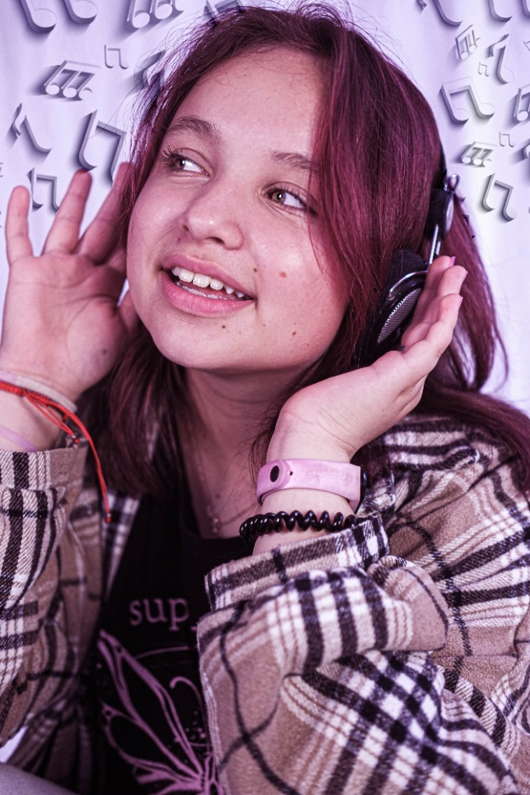

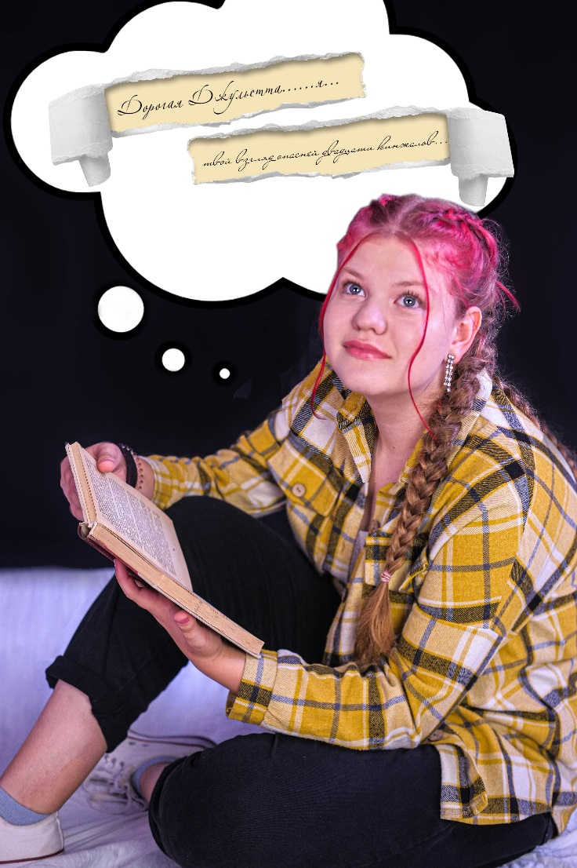

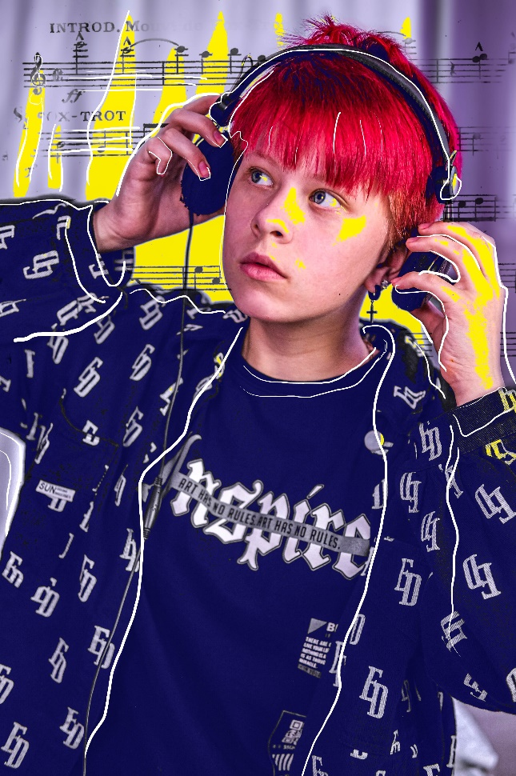



СОДЕРЖАНИЕ
Введение…………………………………………………………………………..5
1. Про поколение Z……………………………………………………………….8
2. Особенности социально-психологической реабилитации несовершеннолетних, подвергшихся жестокому обращению………………..11
3. Комплексная программа социальной и психолого-педагогической поддержки подростков, находящихся на социально-психологической реабилитации «PRO поколение Z»…………………………………………….13
3.1. Модуль «МедиаLike»………………………………………………………15
3.2. Модуль «Диалоги Тет-а-Тет»………………………………………………23
3.3. Модуль «Навигатор здоровья»……………………………………………..35
3.4. Модуль «Социально-бытовая ориентировка»…………………………….52
4. Итоговое занятие QIZ Игра «PRO Поколение Z»…………………………..66
5. Список использованной и рекомендуемой литературы……………………70
Приложение 1. Диагностический комплекс определения эффективности комплексной программы «PRO поколение Z»

Ключ к жизни: Методическое пособие для специалистов, работающих с детьми, пережившими жестокое обращение. – Челябинск, 2022. – 76 с.

Редакторский совет:
М.А. Кузнецова − директор Челябинского областного центра социальной защиты (ЧОЦСЗ) «Семья».
Т.А. Полицковая – заместитель директора по комплексной реабилитации детей и подростков ЧОЦСЗ «Семья»
С.А. Пакулина − заместитель директора по опытно-экспериментальной и методической работе ЧОЦСЗ «Семья», кандидат психологических наук, доцент.
М.В. Коврижкина – заведующая стационарного отделения социально-психологической реабилитации детей, находящихся в трудной жизненной ситуации.
Ю.Х. Лукманова – социальный педагог стационарного реабилитационного отделения для детей с ОВЗ и детей, состоящих под «Д» наблюдением в учреждениях здравоохранения
А.А. Ярославская – социальный педагог отделения стационарного реабилитационного отделения для детей с ОВЗ и детей, состоящих под «Д» наблюдением в учреждениях здравоохранения
М.В. Мешавкина – социальный педагог стационарного отделения социально-психологической реабилитации детей, находящихся в трудной жизненной ситуации.
Е.Д. Давыдова – педагог-психолог стационарного реабилитационного отделения для детей с ОВЗ и детей, состоящих под «Д» наблюдением в учреждениях здравоохранения
В.В. Шапошников – врач-педиатр отделения медико-социальной реабилитации детей

Методическое пособие подготовлено в помощь специалистам, работающим с детьми, пережившими жестокое обращение. В нем представлен опыт реабилитационной практики специалистов стационарных отделений ЧОЦСЗ «Семья» с учетом теории поколенной принадлежности по технологии, обозначенной комплексной программой «PRO Поколение Z». Программа разбита на четыре модуля, которые обеспечивают социальную, психолого-педагогическую поддержку подростков, подвергшихся жестокому обращению.

Введение
После переживания травмирующих событий ребёнок, оказавшись в сложной ситуации, не может самостоятельно справляться с проблемами, ему необходима комплексная реабилитация (психолого-педагогическая, социально-педагогическая, медицинская, культурно-досуговая), которая позволит стабилизировать психоэмоциональное состояние, проработать психотравмирующий опыт.
Работа с пострадавшим ребенком направлена на проработку основных симптомов травмы, преодоление стресса и восстановление психических функций и личностной целостности. Реабилитационная помощь детям, пережившим жестокое обращение, оказывается в двух направлениях:
- работа, направленная на снижение уровня травматизации ребенка, ослабление симптомов негативного воздействия;
- работа, направленная на восстановление максимально возможного уровня функциональной и психологической активности ребенка.
В стационарных отделениях ЧОЦСЗ «Семья» детям, пострадавшим от жестокого обращения, предоставляются комплексные услуги:
- социально-бытовые;
- социально-медицинские;
- социально-педагогические;
- социально-психологические;
- социально-правовые.
В течение года организуется 16 реабилитационных заездов продолжительностью 21 день. На реабилитацию поступают дети в возрасте от 6 до 17 лет из всех муниципальных образований Челябинской области.
Внедрение программы «PRO Поколение Z» будет осуществляться в течение трех лет (2022-2024гг). Целевая группа: подростки в возрасте от 12 до 16 лет, подвергшиеся жестокому обращению (эмоциональное, физическое, сексуальное насилие), проживающие на территории Челябинской области.
Программа состоит из 4-х модулей:
- «МедиаLike»;
- «Диалоги Тет-аТет»;
- «Навигатор здоровья»;
- «Социально-бытовая ориентировка» (СБО).
Программа реализуется в течение каждого заезда, продолжительностью 21 день, междисциплинарной командой специалистов, в которую входят педагоги-психологи, социальные педагоги, врач-педиатр.
Количество занятий: 20. Продолжительность занятия: 45 мин.
Содержание программы в занятиях
№ п/п | Модули | Кол-во минут | Теория | Практика
1. | МедиаLike | 180 мин. | 80 мин. | 100 мин.
2. | Диалоги Тет-а-Тет | 270 мин. | 20 мин. | 250 мин.
3. | Навигатор здоровья | 270 мин. | 100 мин. | 170 мин.
4. | Социально-бытовая ориентировка | 180 мин. | 60 мин. | 120 мин.
 | ИТОГО | 900 мин. | 260 мин. | 640 мин.
Организованное вовлечение детей в программу «PRO Поколение Z» происходит через питчинг. Питч (pitch) – это презентация программы, которая включает в себя видеоролик, интерактивный контент, ознакомление с содержанием модулей программы, знакомство с наставниками.
Основные логические блоки питча
- название проекта
- проблема (озвучивается в виде истории, во время которой проходит интерактивный контент);
- целевая аудитория (на кого направлена программа, кому она нужна и поможет);
- ознакомление с содержанием модулей программы;
- результаты (демонстрируются преимущества, которые можно получить при участии в программе);
- команда (с наставниками через игры разных поколений);
- заключение, резюме (диалог с участниками программы).

Основные цели модулей программы «PRO Поколение Z»:

1. Поиск жизненного ресурса и формирование позитивно-активной установки по отношению к окружающему миру и к самому себе.
2. Психокоррекция эмоционального состояния и психотравмирующих последствий.
3. Формирование у подростков представлений об ответственности за собственное здоровье и здоровье окружающих.
4. Создание условий для получения социально-бытовых представлений и навыков, необходимых для самообслуживания, подготовки к самостоятельной жизни и успешной адаптации в социуме.
На заключительном ПМПК проводится анализ результативности реализации программы. На каждого ребенка заполняется сводная таблица по каждому модулю программы.
Критерии оценки эффективности результатов коррекционной работы с детьми, прошедшими модульный курс «PRO Поколение Z.
МедиаLike | Диалоги  Тет-а-Тет | Навигатор  здоровья | Социально-бытовая ориентировка
1-10 баллов – нейтральный результат эффективности программы (изменений не выявлено);
10-20 баллов – удовлетворительный результат эффективности программы;
21-30 баллов – скачкообразный положительный результат по отдельным модулям (неустойчивый, ситуативный эффект);
31-40 баллов − положительный, стойкий результат эффективности программ.
После прохождения программы подростки получают Диплом за успешное прохождение курса «PRO поколение Z».


Диплом
Награждается
Участник проекта
«Pro поколение Z»
------------------------------------------
За успешное прохождение курса

Директор Кузнецова М.А


Про поколение Z
1901-1925 | 1925-1944 | 1944-1967 | 1967-1984 | 1984-2000 | 2000-2013 | С 2013
Величайшее поколение | Молчаливое поколение | Поколение Бэби-бумеров | Поколение Х | Поколение  Y миллениалы | Поколение Z | Поколение Альфа
Теория поколений разработана двумя американскими исследователями: Нейл Хоув и Уильям Штраус. Это описание временных циклов в истории и связанных с ними характерных особенностей людей, родившихся в определенные хронологические отрезки:
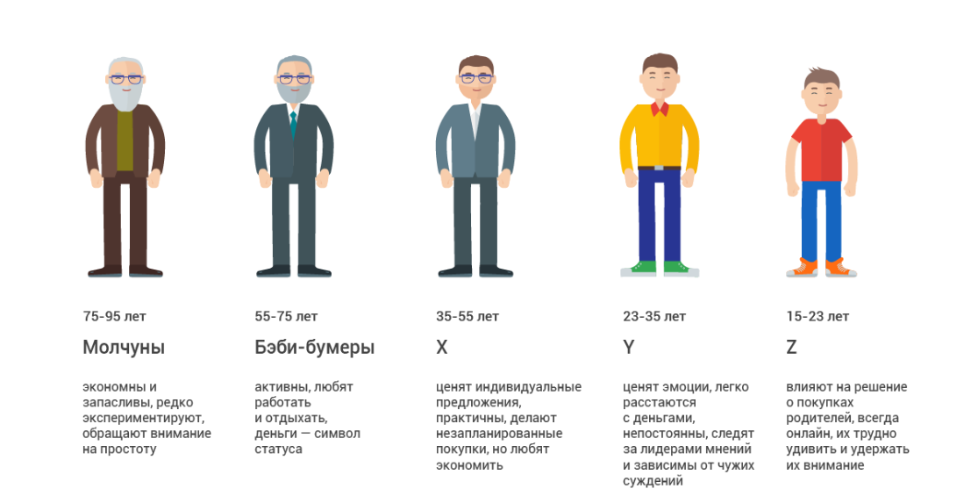
«Теория поколений» — это удобный, понятный и легкий в применении инструмент в работе общении, жизни. Пять поколений и их особенности. Во главе учения ценностный подход. С детства на подсознательном уровне мы знаем, как мотивировать представителей разных поколений, как правильно донести информацию – не только знаем, но и делаем. «Теория поколений» помогает перевести интуитивные знания в сознательную систему и применять их в коммуникации, выбирая верный способ и канал донесения информации (в схемах, инструкциях, в живом общении), контроля сделанной работы, мотивации.

ЦЕННОСТИ И ХАРАКТЕРИСТИКИ ПОКОЛЕНИЙ

Молчаливое поколение  (1923–1945 гг. рождения)  - Преданность  - Соблюдение правил  - Закон и порядок  - Уважение к должности и статусу  - Жертвенность  - Подчинение  - Честь  - Терпение  - Экономность  - Религиозность (ср. партийность для России) | Поколение Бумеров  (1945–1965 гг. рождения)  - Идеализм, оптимизм  - Имидж  - Молодость  - Здоровье  - Работа  - Ориентация на команду, личностный рост  - Личное вознаграждение и статус  - Вовлеченность  - Отличные характеристики  - Профессионалы в СМИ  - Подчеркивают гендерную привлекательность  - Ностальгия и религиозность

Поколение Х / (1965–1984 гг. рождения)  - Изменения  - Выбор  - Глобальная информированность  - Техно-грамотность  - Индивидуализм  - Выживание  - Обучение в течение всей жизни  - Неформальность  - Поиск эмоций и страха  - Прагматизм  - Надежда на себя  - Унисекс  - Равноправие | Поколение Y / (1984–2000 гг. рождения)  - Изменения  - Оптимизм  - Общительность  - Уверенность в себе  - Разнообразие  - Подчиненность  - Ориентация на улице  - Немедленное вознаграждение  - Гражданский долг  - Мораль  - Достижение  - Наивность  Профи в технике

Итак, поколением Z называют людей, родившихся в период с конца 1990-х до начала 2010-х. В России первые «зэты» также появились не ранее середины 1990-х. Новое поколение придерживается принципа «живи настоящим», предпочитая проводить время в свое удовольствие и стараясь ни о чем сильно не беспокоиться.
Поколение Z живет в диджитал мире, где благодаря быстрому научно-техническому прогрессу барьеры между физическим и виртуальным миром практически рухнули. Поколению Z необходимы презентации, выделяющие их из толпы, и гаджеты, чтобы общаться. Такого рода особенности продиктованы спецификой взросления, поэтому логично вписываются в реальность, но одновременно они же и создают условия, в которых сами более подвержены рискам социальных отклонений. Сравнивая положительное и отрицательное в характеристиках человека поколения Z можно очертить его портрет.
Отличительные особенности поколения Z
Преимущества | Недостатки
Стремление к самообразованию | Рассеянное внимание (постоянное переключение между цифровой жизнью и реальностью)
Желание менять мир к лучшему | Клиповое мышление (восприятие фрагментами)
Широкий кругозор, предприимчивость | Неспособность (нежелание) запоминать большие объемы знаний, которые зумеры воспринимают как справочную информацию
Универсальность | Дефицит навыков живого общения
Многозадачность | Обидчивость, болезненная реакция на критику
Готовность к переменам (смена профессии) | Быстрое выгорание (потеря интереса к учебе)
Хорошая и быстрая обучаемость | Главная ценность - деньги
Таким образом, дети поколения Z очень быстрые, амбициозные, свободолюбивые, отлично разбираются в гаджетах, многие начинают зарабатывать в интернете еще в школе. Это «некоммуникабельное» поколение, но при этом самое оптимистичное и свободное. Виртуальный мир просто стал частью их реального мира. Угнаться за их темпом сложно, они постоянно «сидят в телефоне или в компьютере», смотрят короткие видео в TikTok и мечтают о профессии блогера-миллионника. Сегодня первая волна представителей поколения Z начинает выходить на рынок. Они куда больше заинтересованы в технологиях, им важна достойная оплата труда, а diversity для них не пустой звук. Ничто не мотивирует представителей поколения Z так, как интерес к своему делу. Они видят, как раскрываются истории успеха и чего можно достигнуть, создавая своё дело. Захватывающие задачи и отсутствие рутины − то, о чём они мечтают. Они с детства приучились справляться с большим потоком информации и быстро анализировать его, они не боятся предлагать новые оригинальные решения и легко справляются с несколькими задачами одновременно. Поколение Z упорно трудится над поиском и созданием собственного имиджа, довольно трудолюбивы, готовы работать по ночам и в выходные дни. При этом сильнейшим мотиватором для них являются деньги, то есть для них характерно переживание синдрома упущенной выгоды (FOMO – fear of missing out). С одной стороны, поколение Z особенно сильно страдает от страха упустить что-то важное, поэтому его представители придерживается принципа «сделай сам» (DIY – do-it-yourself). С другой стороны, поколение Z (Gen Z) называют «гражданскими» или «глобальными гражданами», поскольку их волнуют социальные вопросы и проблемы в мире.
Список претензий взрослых, в том числе родителей, к детям-зумерам большой, но смысл сводится к одному: это неглубокие личности, им все нужно прямо сейчас, важны эмоции и новизна.
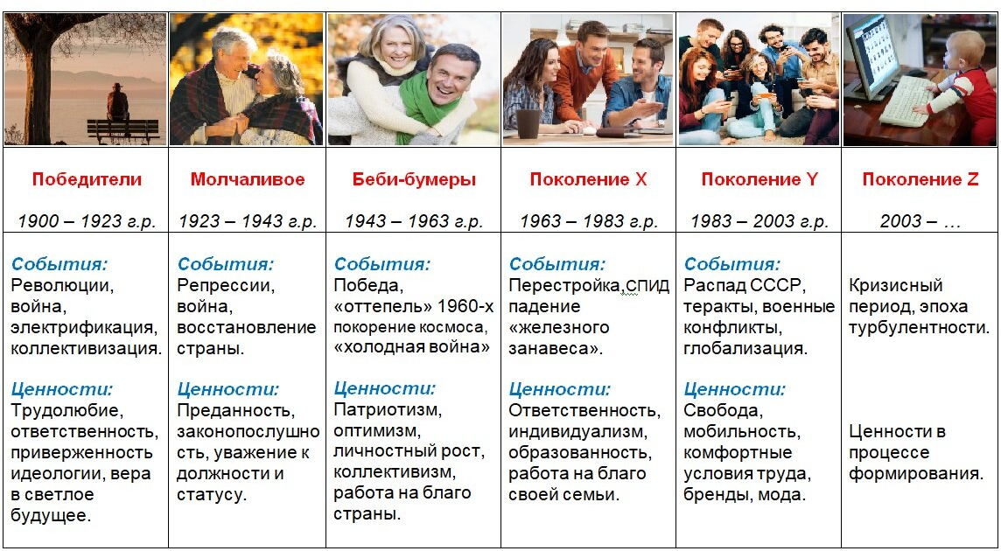
Исходя из объективных характеристик представителей поколения Z, необходимо придерживаться некоторых границ в общении и взаимодействии с ними:
- в постановке конкретного срока исполнения задач;
- устная задача должна состоять из 25 слов и разбита на подгруппы (поставьте задачу в трекере, расписав все по пунктам);
- в стремлении приобрести и поддерживать идеальную физическую форму (забота о собственном здоровье);
- в небольшом и номинальном поощрении, но оно сделано в оговоренный срок (похвала для них — это топливо и его отсутствие заметно влияет на их рабочую эффективность);
- они прекрасно фильтруют информацию, поэтому с ними надо быть честными и прямолинейными;
- для них является нормой − одновременно делать несколько вещей, набирать текст, слушать музыку, загружать контент, читать ленту соцсети, болтать по чату с друзьями, выполнять домашнее задание и при этом поглощать свой обед.
2. Особенности социально-психологической реабилитации несовершеннолетних, подвергшихся жестокому обращению
Жестокое обращение или насилие в отношении детей – это действия, представляющие опасность для жизни, здоровья и нарушающие или ограничивающие их права и свободы.
Родитель или другое лицо, юридически ответственное за заботу о несовершеннолетнем: причиняет или позволяет причинить ребенку серьезные физические повреждения; создает или позволяет создавать существенный риск причинения серьезного повреждения ребенку; совершает или допускает злоупотребление в отношении ребенка.
Любой вид жестокого обращения ведет к самым разнообразным последствиям, но их объединяет одно – взрослые, допускающие жестокость по отношению к детям, разрушают ожидания любви, доверия и заботы, что приводит к серьезным нарушениям процесса развития детей, наносит ущерб здоровью ребенка.
Под влиянием пережитого в детском возрасте насилия формируется травмированная личность, характеризующая целым комплексом психологических особенностей. Это низкая самооценка, неспособность добиваться успеха и строить продуктивные взаимоотношения. У одних детей последствия насилия проявляются в виде агрессивности, жестокости, склонности к саморазрушению; у других – в виде беспомощности, обречённости, страхов, неуверенности в себе, своих силах, склонности к депрессии, суициду.
Нарушения, возникающие после насилия, затрагивают все уровни функционирования организма. Они приводят к стойким личностным изменениям, которые препятствуют реализации личности в будущем. Практически все дети, пострадавшие от жестокого обращения, пережили психическую травму, оставляющую отпечаток в виде личностных, эмоциональных и поведенческих особенностей, отрицательно влияющих на всю последующую его жизнь.
Дети, пострадавшие от жестокого обращения, как правило, нуждаются в различных видах помощи: медицинской, правовой, психологической, социальной. Мы останавливаемся на 4-х видах помощи: развитие коммуникативной и познавательной активности, психологической, медицинской и бытовой помощи, из которых состоит программа социально-психологической реабилитации «PRO поколение Z».
Ребенок, поступающий на реабилитацию, привык со стороны родителей слышать: «Не реви!», «Не злись!», «Что ты тут хохочешь? А ну, потише!», «Отстань, не мешай мне!», «Не путайся под ногами!» и т.д. Он перестает чувствовать потребность в том, чтобы поделиться горем или радостью, успехами, наблюдениями, да и просто почувствовать нежность, тепло самых близких людей. Выражение радости и положительных чувств, становится серьезной проблемой для детей − жертв насилия. У них хуже развита способность к эмпатии, они не способны понимать чувства других людей, сопереживать им.
У ребенка, пережившего ситуацию жестокого обращения, возникают множественные социально-психологические проблемы, поэтому специалисты, работающие с такими детьми, должны иметь и соблюдать в работе с ними базовые принципы:
- не навреди;
- в собственном отношении к насилию не должно быть переноса;
- создание комфортных условий для длительной беседы с ребенком;
- принимать язык ребенка при описании ситуации жестокого обращения;
- вербальные и невербальные реакции должны быть лишены всякого оценочного отношения;
- пользоваться только информацией, полученной от ребенка, без намеков о том, что он знает из других источников.
Все дети, пострадавшие от жестокого обращения и пренебрежительного отношения, пережили психическую травму, оставляющую отпечаток в виде личностных, эмоциональных и поведенческих особенностей, отрицательно влияющих на их дальнейшую жизнь.
Эмоциональные реакции детей на насилие и жестокость могут быть следующие:
- чувство ответственности за насилие;
- чувство вины за постоянное насилие;
- постоянное возбуждение (вспышки агрессивности, импульсивность, эмоциональная неустойчивость);
- переживание потери;
- противоречивость;
- страх быть покинутым;
- потребность в чрезмерном внимании взрослых;
- стыд;
- тревожность;
- беспокойство о будущем;
- низкая самооценка;
- защитное, компенсаторное поведение;
- аутоагрессивное поведение;
- слабый самоконтроль, разрушение «нравственных тормозов»;
- различные заболевания (ослабленное здоровье).
Дети, которые подвергаются жестокому обращению и насилию, в какой бы форме оно ни происходило, «выпадают» из нормального процесса социализации и лишены необходимых для нормального роста и развития ощущения безопасности, безусловного принятия, поддержки и помощи со стороны взрослых. Они испытывают трудности социализации: у них нарушены связи со взрослыми, нет навыков общения со сверстниками, они не обладают достаточным уровнем знаний и эрудиции, чтобы завоевать какой-либо авторитет. Отдаленные последствия жестокого обращения с детьми: аддиктивное и девиантное поведение, социальная дезадаптированность, неумение создать семью, быть хорошими родителями. Опасным социальным последствием насилия является дальнейшее воспроизводство жестокости.

3. Комплексная программа социальной и психолого-педагогической поддержки подростков, находящихся на социально-психологической реабилитации «PRO поколение Z»

3.1. Модуль «МедиаLike»

Продолжительность занятий: 45 мин. Количество занятий – 4.
Срок реализации – 21 день.
Форма обучения: комбинированная, включает теоретическую и практическую часть.
Основные направления и содержание деятельности (методы и формы обучения): мини-лекции; деловые и ролевые игры; экскурсии; выпуск газеты; сбор и обработка информации; речевые тренинги; пробы дикторского искусства; написание текстов в жанре информации, интервью, репортажа, статьи и т. д.
Цель и задачи модуля программы: познакомить с основами журналистского мастерства, приобрести первичный профессиональный опыт и осознанное отношение к журналистике.
Через выделенные особенности поколения Z: виртуальное общение, креативность, самооценка, создать условия для оптимального социального и творческого самовыражения, мыслительной актуализации, расширить кругозор через потребность в постоянном повышении информированности, развить владение словом, получить навыки совместной деятельности и диалогового общения, культуры журналистского общения с миром средств массовой информации, пробудить интерес к прессе.
Результат реализации модуля: наличие теоретических и практических знаний, умений и навыков в журналистской деятельности; умение излагать собственную мысль, аргументировать свою точку зрения; навыки ведения дискуссии.
Актуальность реализации модуля с детьми, пережившими жестокое обращение.
С самого начала возникновения газет и журналов вопрос об измерении ценности и полезности информации с точки зрения ее использования был актуален и в детской аудитории. Журналистика функционирует в системе: автор (журналист) − информация (текст) − аудитория. Важная проблема профессиональной деятельности журналиста − установление таких отношений с аудиторией, при которых потенциальная информация становится принятой, усвоенной, а значит реальной, а в детской аудитории — это первый опыт освоения смысла жизни и ценностной ориентации в жизни.
Журналистика – одна из ведущих профессий в информационном обществе, поэтому позволяет уводить подростка-зуммера от его гипервиртуальности общения. С развитием технологий и социальных сетей журналистика все больше становится интересной и подрастающему поколению Z.
Главная задача детской журналистики не научиться писать тексты или писать красиво сочинения, а научиться творческой деятельности, объективному освещению любых сторон реальной действительности и специфической форме внеличностного общения.
Занятия журналистикой развивают нестандартное мышление, способность к творческому восприятию и отражению мира, формируют активную и независимую жизненную позицию. Основное правило всех журналистов − вертеть головой и замечать детали, ведь в них скрывается самое важное
Умение интересно рассказывать не приходит само собой. Этому умению нужно учиться. Занятия модуля ориентированы на то, чтобы подростки попробовали себя в роли журналистов. Кроме того, занятия по данному модулю направлены на развитие свободного самовыражения, развитие фантазии, способности мыслить гибко и четко, укрепление связей с ближайшим социальным окружением (родителями, сверстниками).
Юные журналисты должны из определенного потока информации научиться вылавливать правильные факты и использовать их в будущем. Подросток-журналист в ходе реабилитации — это, практически, сыщик, который всеми возможными в рамках реабилитационного Центра методами добывает нужную ему информацию. У него есть достаточно источников: интернет, личные наблюдения, «сарафанное» радио, дети. Юному журналисту важно решить поставленную задачу и довести до конца выбранное дело. Он работает и для себя, и для тех, кому он представит свой результат – слушателям, воспитателям. Поиск информации начинается с Википедии. Отсюда появляется навык находить аргументы из любой сферы – бытовой, технической или гуманитарной. Есть аргументы – значит, к нему прислушаются другие участники. Результат: внимание, успех, самооценка. Один из самых распространённых стереотипов о журналистах − их болтливость, а для детей, находящихся на реабилитации, это, наоборот здорово – смело научиться говорить. Страх задать вопрос и показаться глупым исчезает практически навсегда.
Умение слушать и понимать собеседника для подростка-журналиста важнее, чем живость характера, излишняя торопливость и гиперреактивность. Коммуникативные навыки развиваются так же, как память, внимание и фантазия. Изначально для начинающего журналиста гораздо важнее пытливость ума, любознательность и желание дойти до сути событий и явлений. Сосредоточенность на собеседнике позволяет проследить его логику мысли, начитанность помогает ориентироваться в различных ситуациях, а владение темой − задавать нужные и интересные вопросы. Конечно, все это приходит с опытом. Но, как говорил Чехов, «кто ясно мыслит, тот ясно излагает». И именно благодаря занятиям журналистикой подросток поколения Z становится коммуникабельным, учится четко и лаконично формулировать мысли, становится находчивым и креативным.
Диктофон − незаменимый атрибут юного журналиста. Несмотря на то, что многие записывают интервью на диктофон, важно внимательно слушать отвечающего. Конечно, дурным тоном будет перебивать собеседника, торопить его и спорить с ним. Важно соблюдать и границы формата − интервью не должно напоминать «разговор на скамейке» и т.п. Список вопросов, разумеется, готовится заранее. Все это культура делового и личностного общения.
Кроме этого, временная детская «журналистская редакция» − это маленький дружный коллектив, в котором от работы каждого зависит общее дело. В нём подростка выслушают, поддержат, узнают его точку зрения и подскажут, как поступить. Ситуация успеха (интервью) подарит уверенность в себе и за пределами занятий по модулю. А это, естественно, намного важнее хорошо написанного текста.

3.1 План занятий модуля «МедиаLike»
Занятие 1. «Медиа START». «Я - журналист»
Цель: познакомить подростков со спецификой работы в сфере журналистики, с основными профессиональными качествами, которыми должен обладать журналист. Стимулирование интереса к деятельности журналиста.
Вводная часть (теоретическая)
1. Знакомство с профессиями СМИ.
• в печатных СМИ;
• в интернет-изданиях;
• на радио;
• на телевидении;
• в информационных агентствах.
2. Знакомство с профессией журналиста.
• Как и когда появилась журналистика в России;
• Какими качествами должен обладать журналист;
• Плюсы и минусы профессии.
Основная часть (практическая)
Тестирование участников занятия на выявление знаний о журналистике
Тест на выявление знаний о журналистике
1) Как называется человек, который, работает на телеканале?
a) Корреспондент
b) Резидент
c) Абонент
2) Диалог журналиста с известным человеком – это…?
a) Интервью
b) Опрос
c) Разговор
d) Коммуникация
3) С чего нужно начать интервью?
a) Достать блокнот
b) Поправить одежду
c) Помыть руки
d) Улыбнуться и поздороваться
4) Как называется маленькое сообщение в газете?
a) Заметка
b) Статья
c) Репортаж
d) Зарисовка
5) Выберите качества журналиста:
a) Пунктуальность
b) Пессимизм
c) Вежливость
d) Наглость
6) Как расшифровывается СМИ?
a) Средства мировой информации
b) Система местного информирования
c) Средства массовой информации
d) Система мировой информации
7) За что журналиста могут уволить?
a) За отказ от интервью
b) За опоздание на работу
c) За то, что напечатал клевету
d) За смех в прямом эфире
8) Что журналист обязательно должен взять с собой на работу?
a) Помаду
b) Блокнот
c) Карту на проезд
d) Телефон
9) Что обозначает поза человека «скрещены руки на груди»?
a) Приветствие
b) Доверие
c) Закрытость
d) Недовольство
10) Сколько слов должно быть в заголовке?
a) 2-4
b) 7-8
c) 5-6
d) 10-12
11) В каком виде журналистики мы журналиста слышим, но не видим?
a) Радиожурналистика
b) TV- журналистика
c) Интернет-журналистика
d) Печатная журналистика
12) Как называют человека, у которого берут интервью?
a) Абонент
b) Интервьюер
c) Адресат
d) Респондент
14) Срочное сообщение по TV – это…?
a) Прямой эфир
b) Выпуск новостей
c) Экстренное сообщение
d) Эксклюзивный материал
Результаты тестирования:
От 10 до 14 правильных ответов - Высокий уровень знаний журналистики
От 5 до 9 правильных ответов – Средний уровень знаний журналистики
От 0 до 4 правильных ответов - Низкий уровень знаний журналистики.
Упражнение «Комплимент»
Всем хочется стать чуточку лучше. Есть много способов научиться жить бесконфликтно. Один из них – умение делать комплименты. Если журналист хочет расположить к себе собеседника, ему необходимо научиться говорить комплименты.
Задание. Все участники по кругу говорят друг другу комплименты.
Обучающая игра «Конверт вопросов»
Задание 1. Отделить из списка профессий те, которые относятся к профессиям СМИ

Корреспондент | Корректор | Журналист | Педиатр
Фотограф | Интервьюер | Грумер | Агроном
Верстальщик | Видеооператор | Аудитор | Генетик
Главный редактор | Звукорежиссёр | Мерчандайзер | Флорист
Дизайнер | Блогер | Брейдер | Лингвист

Задание 2. На каждую букву слова «Журналист» написать качества, которыми должен обладать профессиональный журналист.
Задание 3. Распределить на две группы плюсы и минусы профессии журналиста.

Плюсы | Минусы
Осведомлённость в происходящих в мире событиях | Ненормированный график
Активный образ жизни | Физическая опасность
Постоянное эмоциональное и интеллектуальное развитие себя как личности | Повышенные эмоциональные нагрузки и психологическое напряжение
Знакомства и встречи с интересными и известными людьми | Нередкие стрессовые ситуации

Заключительная часть
Групповая рефлексия:
- Что нового ты узнал на занятии?
- С кем тебе было интереснее всего работать в паре/группе? Почему?
- В какой момент занятия ты чувствовал себя особенно успешным?
- За что бы ты себя похвалил сегодня?

Занятие 2. «ИнфоПовод». «Проба пера»
Цель: научить подростков корректировать письменный текст, озаглавливать заметки, подбирать к материалу соответствующие фотографии и картинки, оформлять печатную страницу на подготовительном этапе выпуска издания.

Вводная часть (теоретическая)
1. Понятие «Информация».
• Способы сбора информации. Специфика информации в журналистике (актуальность, оперативность, документализм, повторяемость тем и неповторяемость материалов). Уровни и формы существования массовой информации. Внешний и внутренний типы информации.
• Методы обработки информации: выписки, цитаты, конспекты, тезисный план;
• Фактчекинг. Как правильно искать и проверять информацию.
2. Публицистический стиль речи.
• Общая характеристика.
• Сфера применения, жанры, языковые и стилевые особенности.
Основная часть (практическая)
• Анализ информационных изданий.
• Определение названия детского журнала, создание рубрик, подбор тем и создание заголовков публицистических высказываний.
• Проектирование детского журнала, стенгазеты (название, рубрики, оформление).
• Упражнение «Сказка»
Задание: «Переписать» любую известную сказку («Красную шапочку», «Колобок», Курочка Ряба» и т.д.) используя разные функциональные стили: деловой, разговорный, газетно-публицистический.
• Интерактивная игра «Найди ошибку»
Заключительная часть
Домашнее задание:
Собрать информацию о центре «Семья» и представить ее в одном из видов публицистического стиля
Занятие 3. «Речевой дресс-код»
Цель: развивать умение анализировать и аргументировать выбор своих статей, заглавий к ним, способствовать развитию языковой компетентности, получить навыки сотрудничества в совместной работе, эстетический вкус в оформлении, проявлять свои организаторские способности.
Вводная часть (теоретическая)
Мини-лекция. Свойства устной речи: тон, темп. Техника устной речи: речевое дыхание, качество голоса, дикция, орфоэпия.
Письменная речь: правильность, точность, чистота, логичность, богатство, выразительность, уместность.
Основная часть (практическая)
• Выполнение дыхательных упражнений, работа над совершенствованием свойств и качеств голоса, дикционная гимнастика.
• Анализ письменных текстов, определение стилевой принадлежности, устранение языковых ошибок.
• Упражнение «Фразеологизмы-синонимы».
Задание: группе дается набор из 23 фразеологизмов (в скобках) и карточка с 6 ключевыми фразеологизмами (выделены жирным шрифтом). Необходимо сгруппировать фразеологизмы-синонимы вокруг ключевых фразеологизмов. Должно получиться 6 синонимических рядов.
Бобы разводить (переливать из пустого в порожнее, точить лясы, чесать языком, нести и с Дона, и с моря).
Брать на пушку (морочить голову, обводить вокруг пальца, пускать пыль в глаза).
Валять дурака (бить баклуши, считать ворон, лежать на боку, плевать в потолок).
Живой рукой (в два счета, одним духом, в мгновенье ока).
В пользу бедных (за здорово живешь, ни за понюшку табаку, ни за грош, ни с того, ни с сего).
Рассыпаться мелким бесом (вертеть хвостом, гнуть спину, извиваться ужом, ломать шапку, ходить на задних лапках).
Заключительная часть
Упражнение 1. «Речевой этикет»
В речи культурного человека, умеющего общаться, обязательно должны быть слова вежливости. Вежливость – неотъемлемое качество общения.
Участники по кругу, обращаясь к рядом сидящему, называют:
- слова приветствия (Здравствуйте!... Доброе утро!.... Привет!....)
- высказывают просьбу (Скажите пожалуйста … Разрешите попросить вас…Будьте добры!...)
- как начать знакомство (Позвольте познакомиться! …Разрешите представить вам!)
- как извиниться (Приношу вам свои извинения, простите)
- слова утешения (Не огорчайтесь!.... Нет повода для беспокойства!...).
- слова благодарности (Благодарю… Признателен вам…).
Упражнение 2. «Трудная ситуация»
При общении часто возникают трудные ситуации, найти выход из которых порой нелегко.
Вчера ты мне шел навстречу и не поздоровался. Это невежливо.
Вопрос участникам: Что вы ответите? Участники по очереди высказывают свою точку зрения.
Рефлексия. Участники по кругу: характеризуют настроение, обмениваются мнениями и чувствами о проведенном занятии (что показалось самым важным, полезным, что чувствовали, какие мысли приходили в голову).
Упражнение 3. «Культурная беседа»
Умение выразить свое расположение к собеседнику – это еще не все. Журналисту надо уметь вести диалог, поддерживать беседу. Участники делятся на пары, определяют тему диалога и стараются построить беседу таким образом, чтобы можно было внимательно выслушать своего партнера, помочь ему раскрыть тему, а заодно решить и свои задачи.
Занятие 4. «Жанровое многообразие»
Цель: закрепление знаний, полученных на предыдущих занятиях, выработка умений работать в разных жанрах публикации.
Вводная часть (теоретическая)
Мини-лекция «Информация по жанрам: заметка, статья, интервью, репортаж».
Постоянные элементы газеты: заглавие газеты, текст с заголовками и иллюстрациями, колонтитулы, выходные сведения, заглавие.
К разделительным средствам относятся рамки, линейки, концовки, пробелы и различные фигурные элементы (звездочки, ромбики и т.п.). Они используются для разделения текстовых и иллюстрационных материалов и для выделения важнейших из них. Газетная верстка: средник, линейка, элементы полосы, заголовочная часть, календарные сведения, лозунг, призыв, чердак, подвал, окно, фонарь, стояк, уголок, подверстка и др.
На экране демонстрируются передачи, объединяющие несколько видов жанров: «Спецкорреспондент», «Чрезвычайное происшествие», «Пусть говорят» и др.
Внимание вопрос: Фрагменты каких передач вы просмотрели?
Какие жанровые элементы вы обнаружили? Беседа, репортаж, портрет, зарисовка и др.
Основная часть (практическая)
Упражнение «Всадник с головой».
Задание 1. Командам предлагается газетный материал.
«Один молодой человек, решил побаловать любимую девушку экзотическим букетом, и столкнулся с весьма неприятной неожиданностью. Как только он подарил любимой букет, прямо из цветов выскочила яркая лягушка. Как выяснилось потом из словаря, это одна из самых ядовитых лягушек на земле. Ее яда хватит, чтобы мгновенно убить 10 человек».
Задание 2: Необходимо придумать к данному тексту 5 различных заголовков определенного типа.
Описание_______________________________________________________________
Вопрос _________________________________________________________________
Строчка из песни (стихотворения)__________________________________________
Пословица/поговорка_____________________________________________________
Призыв, восклицание_____________________________________________________
Ролевая игра «Пресс-кафе». Сбор информации, подготовка вопросов, интервью с приглашенным гостем.
Ролевая игра «Создание и съёмка репортажа». Повествование о важном и актуальном происшествии.
Результативное задание. Написать статью на официальный сайт (социальные сети) учреждения.
Заключительная часть
Игра «Знаток журналистики»
Участники делятся на две команды.
Задание 1. Показ слайдов «Газеты, журналы, книги…»
Внимание вопрос: Где именно появилась профессия «Писатель Новостей»?
(в Венеции). Кто изобрел бумагу? (китайцы). Кто писал первые книги? (Монахи)
Задание 2. Каждому из участников раздается текст, в котором есть ошибки. Ошибки надо найти, исправить и объяснить их с точки зрения правил русского языка. Время на это задание – одна минута.
Текст: «Древняя …усь сл..вилась своими б..гатыми и кр…сивыми городами, в которых было множество разно..бразных памятников культуры».
Задание 3. Перед вами шаблоны букв, из которых за минуту нужно составить название газет и журналов, широко известных и читаемых в России. Время пошло.
Задание 4. В печатных издательствах есть свои законы, которые ещё называют постулатами журналиста. Назовите хотя бы два закона журналиста?
Законы: Говори правду! Говори так, чтобы тебя нельзя было понять неправильно!
Задание 5. Назовите 10 печатных детских изданий - газеты и журналы, которые выпускаются сейчас.
Задание 6. А теперь, используя буквы ключевого слова – ЖУРНАЛИСТ, составьте как можно больше слов за 1 минуту. Кто больше, тот и победил.
Пример: Лист, журнал, урна, наст, рис, сани, жир, жар, лужа, сир, тир и т.п.
«Медиа START». «Я - журналист»
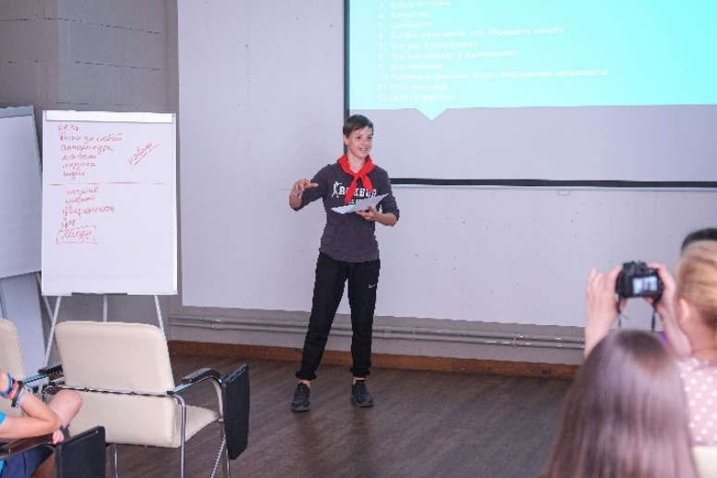
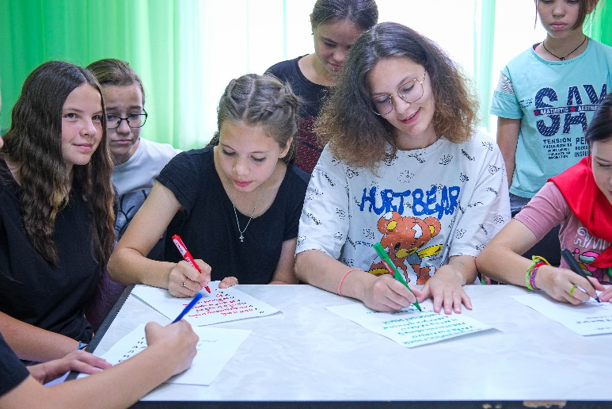

«ИнфоПовод». «Проба пера»

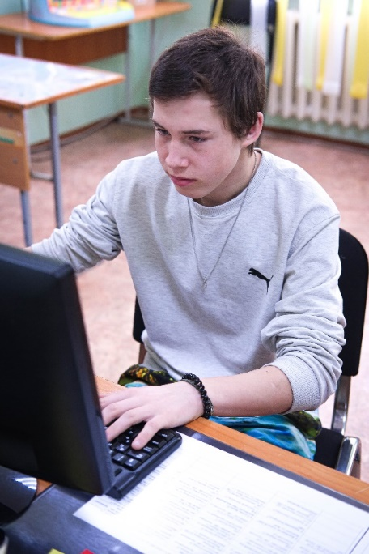

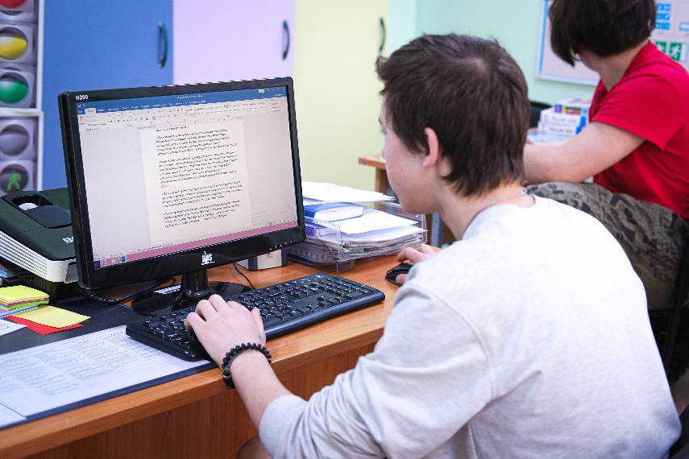

«Речевой дресс-код»
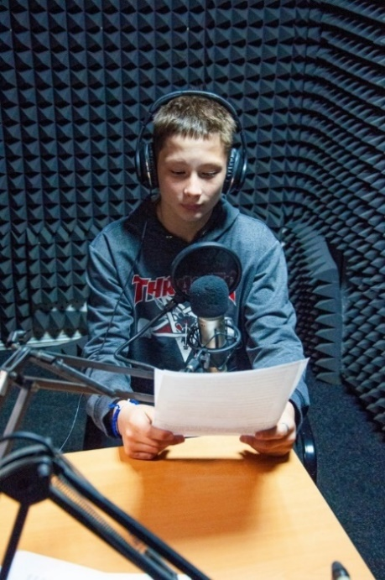
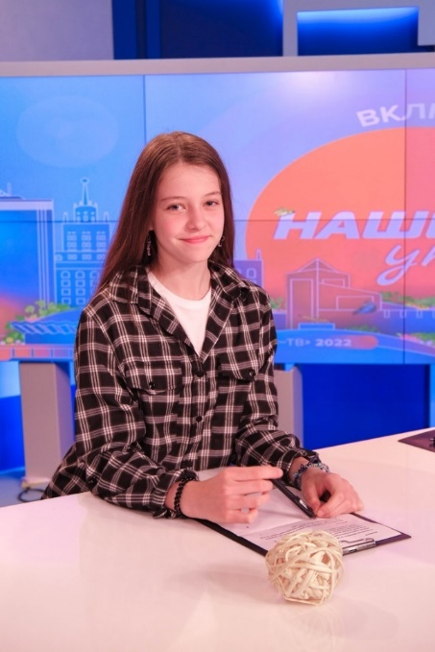
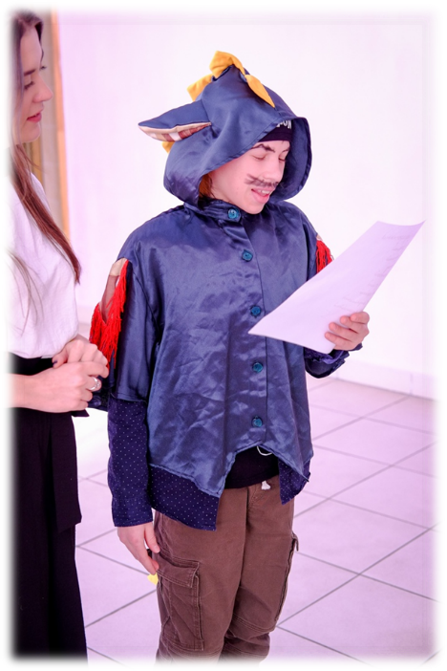

«Жанровое многообразие»
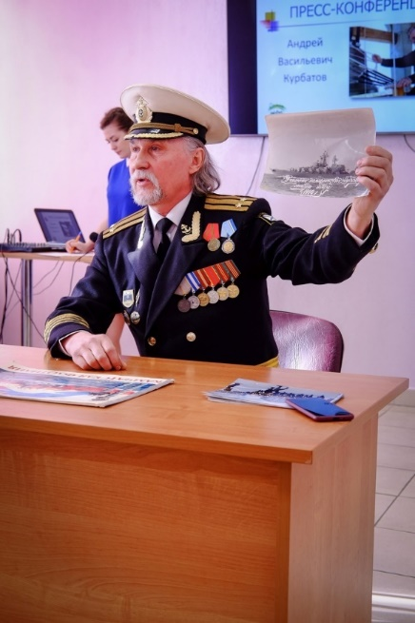
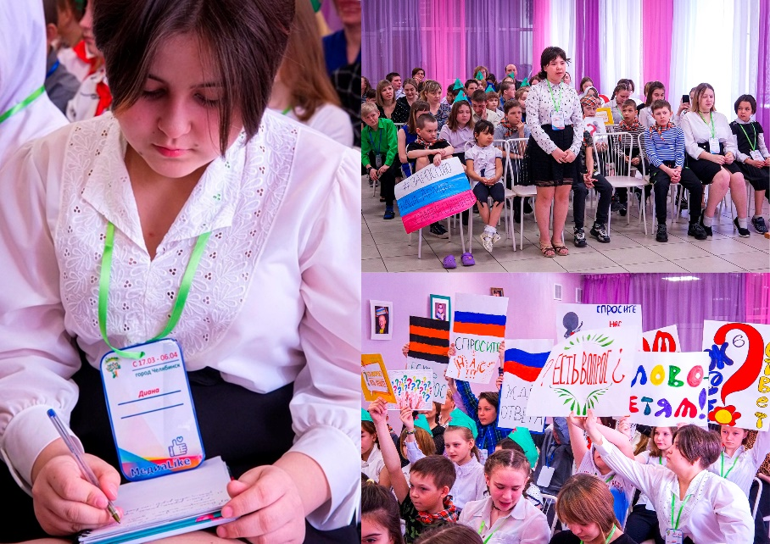

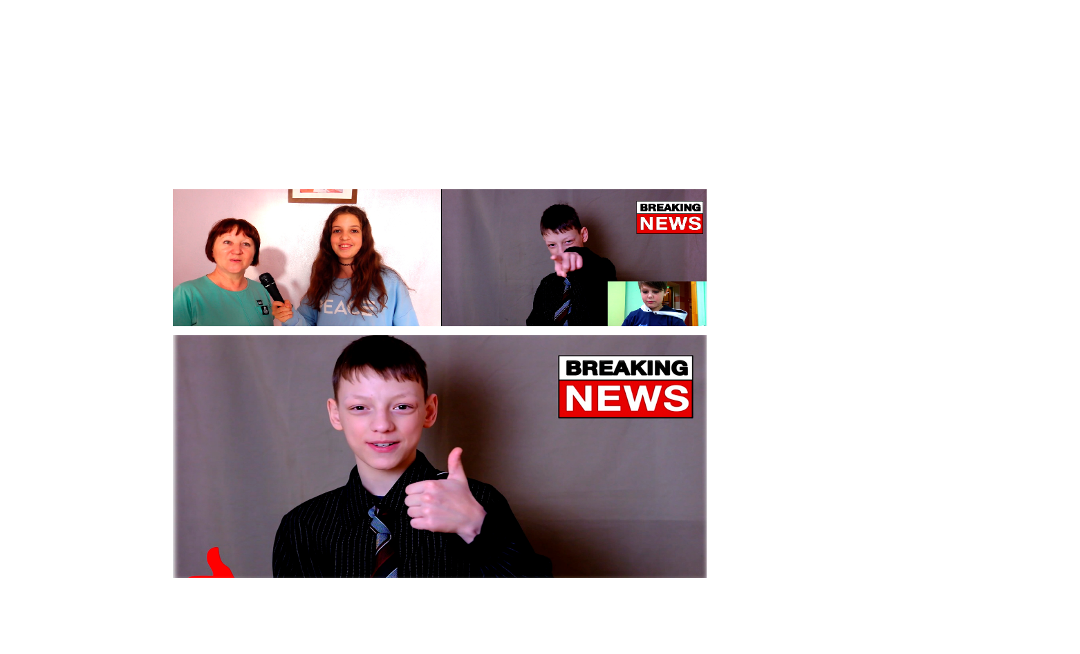

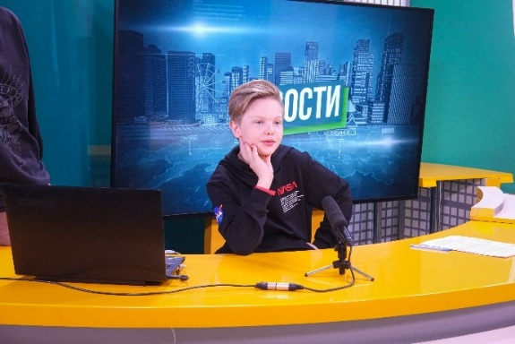

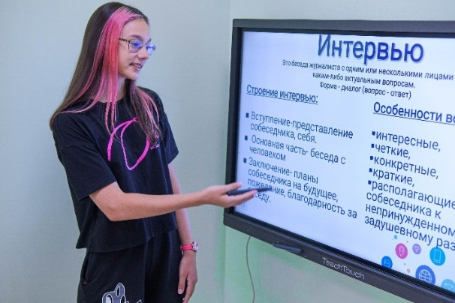

3.2 Модуль «Диалоги Тет-а-Тет»
Продолжительность занятий: 45 минут. Количество занятий – 6.
Срок реализации – 21 день.
Форма обучения: психологический тренинг. Каждое занятие состоит из трех частей:
- Вводная часть (теоретическая / разминка).
- Основная часть (рабочая).
- Заключительная часть.
Цель и задачи модуля программы: оказание психологической помощи детям, пережившим жестокое обращение.
Результат реализации модуля:
- укрепление чувства собственной значимости;
- формирование новых поведенческих паттернов;
- изменение агрессивных форм поведения по отношению к окружающему миру, к другим людям, к самому себе;
- проработка травмирующих ситуаций, изменение смысла переживаний;
- возможность новой интерпретации пережитого;
- осознание и развитие эмоциональной сферы;
- погружение ребенка в атмосферу уважения, доверия, принятия;
- развитие базовых социально-психологических навыков;
- восстановление позитивного отношения к окружающей действительности;
- расширение представлений о мире;
- развитие позитивной перспективы будущего;
- создание системы поддержки в настоящее время и на будущее;
- возвращение ребенка к нормальной жизни.
Актуальность реализации модуля с детьми, пережившими жестокое обращение.
Условно в социально-психологической реабилитации можно выделить три основных компонента оказания психологической помощи ребенку, переживашему жестокое обращение:
- работа с пострадавшим ребенком в рациональном и эмоциональном ключе по преодолению страха, отвращения, ненависти и других переживаний;
- работа с психологической травмой;
- психологическая работа с ребенком, не привязанная непосредственно к переживаемому событию жестокого обращения, связанная с его отношением к себе, другим людям, собственному будущему, получением позитивного опыта безопасного взаимодействия со взрослым, часто противоположного тому, который они получают в семье, навыков в разрешении трудных ситуаций, в первую очередь, ситуаций домашнего насилия и т.п.
Психологическая помощь является наиболее важной составляющей при оказании помощи детям, пострадавшим от жестокого обращения. Это связано с тем, что в отличие от соматических последствий жестокости психологические последствия могут длиться достаточно долгое время и определять жизнь ребенка в семье, взаимоотношения с окружающими людьми, вызывать различные коммуникативные трудности.
Диагностический этап тренинга (Приложение)
Обследование может быть направлено на оценку соматического статуса, особенностей и уровня эмоциональной регуляции, характеристику поведенческих проблем ребенка, пострадавшего от жестокого обращения, особенностей системы его взаимоотношений, уровня жизненных навыков и умений, выработанных стратегий совладающего поведения и социальной регуляции.
Диагностика психоэмоционального состояния до и после проведения тренинга включает в себя комплекс психодиагностических методик:
- Шкала оценки уровня реактивной и личностной тревожности (Ч.Д. Спилбергера - Ю.Л. Ханина;
- Тест-опросник «Исследование волевой саморегуляции» (А.В. Зверькова и Е.В. Эйдмана);
- Тест на определение самооценки Дембо-Рубенштейна;
- Методика «Дерево» (Д. Лампен);
- Модифицированный восьмицветовой тест Люшера (Л.Н. Собчик) (приложение 1)

Тренинговое занятие 1. «Развитие доверия»
Цель: знакомство и установление контакта тренера и группы, снятие эмоциональных барьеров, развитие доверительного отношения к миру.
Вводная часть (теоретическая / разминка)
Включает в себя приветствие, решение организационных вопросов, знакомство, выявление ожиданий участников, введение правил работы группы, выбор форм обращения.
Основные правила работы в тренинговой группе:
«Один в эфире»
«Конфиденциальность»
«Активное участие»
«Пунктуальность»
Правило «Стоп»
Упражнение «Называйте меня…»
Инструментарий. Фломастеры, карандаши, плотные листы бумаги 6х12 см, двусторонний скотч, ножницы.
Задание: изобразить на рисунке свое имя, которым участник желает, чтобы его называли в тренинговой группе. После оформления участники и тренер приклеивают рисунок-бейдж себе на грудь, и каждый по кругу делится тем, какое имя он выбрал и почему.
Основная часть (рабочая)
Упражнение «Воздушные шары»
Инструментарий. 3 надутых воздушных шара.
Задание. По сигналу ведущего участникам нужно разбиться сначала на пары и, не отпуская руки друг друга, удерживать максимально долгое время шар в воздухе. Затем аналогичное задание нужно повторить, разбившись на группы по 3-5 человек, и общем круге уже с 2-3 шариками, при этом все участники держатся за руки.
Рефлексия:
- Ваши чувства, мысли, ассоциации в процессе выполнения упражнения?
- С каким количеством человек вам было комфортнее выполнять упражнение? Веселее?
Упражнение «Фотоаппарат»
Задание. Группа делится на пары. Первый в паре становится фотографом, второй фотоаппаратом. Фотоаппарат закрывает глаза, фотограф подводит его к интересному месту в помещении, и, слегка нажимая на его голову, "делает снимки". (Фотоаппарат на секунду открывает глаза, а потом закрывает опять). Потом фотоаппарат должен угадать, в каком месте "сделаны снимки". Затем роли меняются.
Рефлексия:
- Кто из фотографов как вел за собой свой фотоаппарат, предупреждал ли об опасностях, думал ли о напарнике или только о себе;
- Насколько фотоаппарату было комфортно со своим фотографом, насколько он доверял ему;
- Кому комфортнее было быть фотографом (то есть ведущим), кому фотоаппаратом (то есть ведомым) и т. д.
Заключительная часть
Упражнение «Волшебная рука»
Инструментарий. Листы бумаги по количеству участников, ручки, цветные карандаши и фломастеры.
Задание. Каждый участник группы на листе бумаги сверху пишет свое имя, затем обводит свою руку карандашом. На каждом пальце предлагается написать какое-либо свое качество, можно раскрасить пальцы в разные цвета. Затем «ладошки» пускаются по кругу и другие участники между пальцев могут написать другие качества, которые присущи тому, чья ладошка.
Рефлексия:
- Что нового ты узнал о себе?
- Легко ли было писать свои качества?
Далее обсуждение плавно перетекает в рефлексию по занятию в целом.
Рефлексия по занятию:
- Что нового узнали на занятии?
- Какие чувства и эмоции были в начале занятия и в конце. Чем они отличались?
- Оправдались ли ожидания?
Занятие 2. «Стабилизация психоэмоционального состояния»
Цель: избавление, снижение влияния негативных эмоций на психическое состояние подростка.
Вводная часть (разминка)
Упражнение «Комплимент»
Задание. Каждый участник должен сделать комплимент соседу без слов, жестами. После того, как комплимент сделан, тренер задает «получателю» вопрос: «Как ты думаешь, что тебе хотели сказать?»
Основная часть (рабочая)
Упражнение «Избавься от негативных чувств»
Инструментарий: листы А4, краски, кисточки, стаканчики для воды.
Задание 1. «Ребята, у вас есть в жизни воспоминание о ситуации, негативные эмоции от которой вы до сих пор не можете забыть?
Начнем с небольшой релаксации: закройте глаза, примите удобное положение, расслабьтесь, почувствуйте, как ваше тело наполняется энергией и напряжение начинает выходить из кончиков пальцев ваших ног, оно покидает вас, теперь поднимайтесь выше и почувствуйте, как напряжение выходит из кончиков пальцев ваших рук, теперь вы дошли до головы. Представьте, как выглядит ваше чувство. На что оно похоже? Есть ли у него глаза, если есть, то какой взгляд? Совершает ли какие-то действия это чувство или оно неподвижно? Составьте полный образ чувства в своей голове. Запомните, как оно выглядит, и можете открывать глаза.
Получилось представить? Хорошо.

Задание 2. Теперь вам нужно изобразить это чувство на бумаге.
Рефлексия:
- Кто-то готов поделиться ситуацией?
- Что вы испытывали?
- Был ли кто-то рядом, кто поддерживал в этой ситуации?
- Удалось справиться с трудностью? Что помогло?
- Ты поменялся после произошедшего? В какую сторону?
- Что хочется сделать с чувством? Если оно не нравится, можно рисунок разорвать, сжечь, разрезать, утопить в воде.
Заключительная часть
Упражнение «Я сегодня…»
Инструментарий: Картинки с эмоциями.
Задание. Выбери приятную для себя картинку. Объясни, почему она для тебя приятная? Часто ты испытываешь положительные эмоции? Что или кто дает тебе эти эмоции? Далее обсуждение эмоций плавно перетекает в рефлексию по занятию в целом.
Рефлексия по занятию:
- В какую сторону изменилось внутреннее состояние?
- Что испытываете в настоящий момент?
- Какие выводы по преодолению трудных ситуаций сделали?
- Будете ли использовать данную технику самостоятельно как способ снижения влияния негативных эмоций?
- Оправдались ли ожидания?
Занятие 3. «Обучение позитивному общению». «Психологическая игра «Лепешка»»
Цель: обучение навыкам коммуникации, соблюдению правил, снятию накопившегося напряжения, агрессии, расширение привычных моделей поведения.
Подготовка тренера к игре.
Инструментарий. Игровое поле, кубик, пластилин разного цвета. Количество цветов пластилина соответствует количеству игроков.
Как сделать игровое поле?
Материалы: для поля (на выбор) — доска с пластиковым покрытием, белое оргстекло любой толщины, лист ватмана размером 54 × 54 сантиметра; квадратные и прямоугольные кусочки самоклеящейся пленки разных цветов.
Цвета выбирайте те, что будут использовать игроки для своих фишек. Количество выбранных цветов зависит от количества участников. Если участников больше, вы можете расширить поле — просто добавить другие цвета.
Выложите кусочками пленки дорожку от старта (поле «хлев») до финиша (поле «небо людей») — зигзагом, змейкой, по кругу.
Вводная часть (теоретическая)
Тренер доводит до группы, что сегодня они будут играть в интересную игру, в которой они смогут выражать свои эмоции как пожелают.
Основная часть (практическая часть)
Задание. Игровое поле состоит из двух зон: «хлев» и «небо людей». Перед началом игры каждый участник лепит из пластилина фигурку животного — это игровая фишка. Игроки являются владельцами всех полей того же цвета, что и их фигурки.
Старт игры на поле «хлев». Начинает игру самый младший из участников. Он кидает кубик и переставляет свою фигурку-фишку через соответствующее количество полей. Как правило, попадает на поле другого цвета.
Игрок, на чье поле попало чужое животное, должен обвинить его за какой-то проступок, например: «ты вел себя слишком шумно», «разрушил в моем доме…», «съел мои ромашки». После этого владелец животного должен соответствующим образом извиниться за него или предложить исправить содеянное. Если владельца поля устроят извинения или возмещение ущерба — он может отказаться от наказания. Тогда кубик бросает следующий игрок. Если владелец поля не удовлетворен, он может наказать попавшую к нему фигуру — щелкнуть по ней, изменить, как угодно ее форму или одним ударом смять «в лепешку».
Если участнику выпадает количество ходов, которое позволяет достичь собственного поля, он может восстановить фигуру, изменить ее («развить»).
Цель игры — стать человеком и попасть на «небо людей». Но сам игрок не может просто превратить себя в человека. Он должен выбрать кого-то из игроков и убедить его аргументированно перелепить фигурку своего животного. Это можно сделать, только если фигурка целая и неповрежденная и находится на поле своего цвета. Если фигурка животного попадает на свое поле поврежденной, владелец должен сам исправить ее — долепить до целого животного и повторить свою просьбу, когда ход в следующий раз перейдет к нему.
Игрок, чьей фигурке-животному два раза отказали в желании стать человеком, может во время своего хода вернуться назад, на ближайшее поле своего цвета, и там самостоятельно превратиться в человека. Кубик при этом кидать не надо.
Владелец фигурки человека должен вести себя в игре «по-человечески», «гуманно» — не бить, не давить, не разрушать другие фигуры, которые попали на одно из его полей и не принесли достаточных извинений за причиненный ущерб. Но он может, не разрушая другую фигуру, так согнуть ее, чтобы ее поза выражала извинение, признание своей вины. Например, склонить голову животного, согнуть спину, поставить на колени. Если владелец фигурки человека все-таки раздавил фигурку животного или человека в лепешку, он возвращается в «хлев» и начинает игру сначала, снова в форме животного.
Заключительная часть
Рефлексия:
- Какие выводы вы сделали, играя в игру?
- Чему вы научились?
- Появилось ли желание изменить свое поведение в реальной жизни?
- Хочется ли что-то сказать игрокам?
Занятие 4. «Новая интерпретация пережитого». «Сказкотерапия»
Цель: осознание произошедших перемен после психотравмирующего события и формирование нового взгляда на него.
Вводная часть (теоретическая)
Сегодня я предлагаю вам окунуться в мир сказки и волшебства! Наверное, нет ребёнка, который бы ни любил сказки. Те из нас, кто не заинтересован классическими вариантами сказочных историй, смотрят боевики, фильмы ужасов, читают детективы, любовные романы, фэнтези. Но что это, если не современные сказки? Людям свойственно обмениваться историями. Для того чтобы их рассказать и послушать, мы собираемся за праздничным столом, смотрим шоу по телевизору и т. д.
Основная часть (рабочая)
Упражнение «Моя любимая сказка»
Задание 1. Сейчас я предлагаю вам вспомнить ту сказку, которая вам очень нравится, и по очереди представить свою сказку. Почему вы ее полюбили (или за что вы ее полюбили), что вам в ней запомнилось больше всего? (Участники по кругу в течение 2-3 минут каждый представляют свои любимые сказки.)

Задание 2. «Какая сказочная галерея у нас получилась! В ней ваши любовь и тепло. А сейчас сядьте поудобнее, ведь в нашу сказочную галерею войдет еще одна сказка. Называется она «Повесть о настоящем цвете». Послушайте ее.
(Включается спокойная музыка, и ведущий начинает читать сказку)
Давным-давно в сказочной стране Акварелии жили краски. Природа Акварелии была яркой и красочной: огромные пурпурные дворцы своими остроконечными башнями разрезали золотое небо над бескрайними зелеными лугами. Сотканный древним художником-творцом мир Акварелии жил размеренной жизнью, каждый день принося своим жителям радость.
Тюбики с красками целый день занимались лишь тем, что создавали яркие и красивые здания. Это искусство было возведено в ранг главной государственной деятельности. А раз в год в Акварелии устраивался турнир красок, на котором Художник-творец определял лучший цвет.
В преддверии праздника часто можно было увидеть жителей страны, горячо спорящих о достоинствах того или иного цвета. Каждый считал себя самым лучшим и самым красивым, а самое главное — нужным. «Я нужен, чтобы изобразить свежие розы и развивающиеся флаги,» - говорил Красный. «Меня выбирают, чтобы изобразить молодость природы и плодородие земли,» - отвечал Зеленый. «Я создаю на холсте Творца богатство и роскошь, а главное солнечную теплоту,» - вставлял свое меткое слово Золотисто-желтый.
Лишь один тюбик не мог похвастаться своими достоинствами. Бледно-голубой привык думать о себе с презрением. Он был чуть темнее цвета белого холста и потому еще никогда не избирался Творцом. В обычные дни Бледно-голубой мог еще хоть как-то забыть о своей беде, рассматривая работу своих более удачливых собратьев, но перед турниром он старался спрятаться от их жестоких насмешек в самых отдаленных уголках Акварелии.
На этот раз, увлекшись спором красок, Бледно-голубой забыл обо всякой осторожности и поэтому, когда краски вышли из себя от злости, пытаясь переспорить других, он попал под горячую руку. Град злых насмешек обрушился на маленького и беззащитного Бледно-голубого. Спасаясь бегством, тюбик много раз спотыкался и больно падал. Но, наконец, преследователи отстали и он, отдышавшись, спрятался в дальнем и темном углу. «Полежу здесь, пока турнир не закончится,» - решил Бледно-голубой и принялся разглядывать из своего убежища, как шли приготовления к празднику. Сон застал его именно за этим занятием.
Утром, когда Бледно-голубой проснулся, он сразу понял, что-то не так: праздничное настроение исчезло. Все бегали в панике, кричали что-то непонятное и совсем не обращали на него внимания. Бледно-голубой набрался смелости и остановил пробегавшего тюбика, спросив, в чем дело? Оказалось, что ночью Черный цвет, решив помешать выиграть остальным, окрасил собой все кисти, и Творца ожидал ужасный сюрприз. Когда Художник прикоснется кистью к холсту, турнир будет сорван!
Бледно-голубой бросился на центральную площадь. На площади хранились кисти. Он несся быстрее ветра, не в силах поверить в коварство Черного. На площади царило смятение, никто не знал, что делать! Краски были очень расстроены. И тогда малыш принял очень смелое решение — он сорвал свою крышку и выплеснул весь свой почти белый цвет на кисти. Скоро он почувствовал, что силы покидают его, но все равно он продолжал окрашивать собой кисти, пока не потерял сознание.
В этот момент рука Художника коснулась самой толстой кисти и сделала первый мазок. Краски замерли в ожидании.
Казалось, вся Акварелия смотрела сейчас на холст Творца. «Хм, - произнес Художник. - Замечательный цвет. Он-то мне и был нужен — река выйдет превосходно!»
Очнулся Бледно-голубой героем, настоящим героем. Но сам он об этом еще не знал. Не знал он еще, что победил на турнире, не знал, что был провозглашен королем Акварелии, не знал, что спас всю страну и самого Творца от мрака... Знал он лишь одно, что в следующий раз он гордо скажет: «Я нужен! Я необходим, чтобы нарисовать глубокую бурную реку и бесконечное небо!»
Рефлексия:
- Что чувствовал и что думал о себе Бледно-голубой?
- Тебе самому знакомы эти чувства? С какими ситуациями из твоей жизни они могли быть связаны?
- Что самое важное узнал для себя Бледно-голубой из этой истории? Знаешь ли это ты?
Упражнение «Пропуск в сказочную страну»
Инструментарий: Зеркало.
Задание. «Я предлагаю вам соприкоснуться с частичкой волшебства. Мы с вами сейчас отправимся в Сказочную Страну. Чтобы попасть туда, каждый отправляющийся в путешествие по очереди должен взять в руки волшебное зеркало, посмотреть на себя и сказать что-то хорошее о себе. Например: «Я хороший друг», «Я красивая», и др. Это пароль для входа. Утверждения не должны повторяться. Каждый раз при «входе» называется новое достоинство. (Участники по кругу называют утверждения).
Упражнение «Сказочные существа»
Инструментарий. Фломастеры, надутые воздушные шары по количеству участников.
Задание 1. Ведущий: «Когда-то давным-давно одну страну населяли сказочные существа. Но налетел ураган и унёс их. Только глубоко в пещере остались яйца этих существ. Сейчас я вам дам всем по такому яйцу, согрейте их своим теплом, и из них вылупятся сказочные существа». (Участники берут воздушные шарики, что-нибудь рисуют на них. Через 2-3 минуты каждый участник рассказывает о том, кто же появился из его «яйца», как его зовут и т.д.)
Задание 2: «Какие замечательные существа появились в нашей Сказочной Стране! У каждого какие-то свои, не похожие ни на кого качества, свой характер. Но мы ещё очень мало знаем о них. Где живут наши герои, что с ними происходит? Я предлагаю вам сейчас разбиться на подгруппы и сочинить истории о тех персонажах, которые есть в каждой подгруппе».
Рефлексия:
- Как быстро вам удалось придумать общий сюжет сказки?
- Какую стратегию выбрала группа?
- Довольны ли вы получившейся сказкой?
Заключительная часть
Рефлексия:
- Что вы осознали и поняли на занятии?
- Какие эмоции испытывали в процессе?
- За что вы бы поблагодарили себя и группу?
Занятие 5. «Выход на ресурс»
Цель: осознание произошедших перемен после психотравмирующего события, а также открытие собственных сил (ресурсов), позволяющих справиться с трудностями.
Вводная часть (разминка)
Упражнение 1 «Здравствуй, уважаемый…»
Задание. Этими словами, с улыбкой и чувством радости, первый участник обращается к соседу справа, называет его по имени, и дополняет приветствие любым движением. А тот приветствует и называет уже своего соседа с правой стороны, повторяет жест предыдущего участника, и дополняет его своим, и так по кругу.
Основная часть (рабочая)

Упражнение 2 «Как и я»
Инструментарий: флипчарт, МАК «Древо жизни», листы А 4, ручки, краски, карандаши, фломастеры.
Задание 1. Метафора. На протяжении жизни каждого дерева случаются различные угрожающие события – ураганы и засухи, нашествия насекомых-вредителей и людей-вредителей.
Рассмотрите предлагаемые карты с деревьями. Выберите дерево, которое вам нравится, которому хотелось бы выразить свое восхищение».
Задание 2. Ответьте на следующие вопросы, записанные на флипчарте:
- Какие трудности могли быть у дерева? Какую катастрофу оно пережило?
-Что оно потеряло в катастрофе?
-Что оно приобрело? В чем окрепло?
-Что позволило ему выстоять? В чем сила этого дерева?
Обсуждение в группе своих мыслей и выводов.
Задание 3. Нарисуйте дерево, которое похоже на вас самих.
Задание 4. Ответьте на следующие вопросы, записанные на флипчарте:
- Похоже ли ваше дерево на то, которым вы восхищаетесь? В чем сходства и различия?
- Хотите ли вы исправить различия? Как это сделать?
- Что вы получите, если станете деревом, которым вы восхищаетесь?
Заключительная часть
Упражнение 2 «Автобусная остановка»
Инструментарий. Флипчарт, 5 листов А4 с незаконченными предложениями, фломастеры или ручки.
Задание. На флипчарте написаны незаконченные предложениями («объявления на столбах»), например:
«С этой минуты я буду…»
«Спасибо…»
«Этот тренинг для меня…»
«Самое важное - это…»
«Сегодня я сделал открытие, что…»
Все участники разделяются на 4 команды. Каждая выбирает свой плакат и пишет продолжение «объявления».
Потом «остановка». Команды продвигаются вперед по часовой стрелке и добавляют свои предложения по теме на следующем плакате и т.д., пока каждая команда ни обойдет все листы. Повторять уже написанное нельзя. По окончании тренер зачитывает все «объявления» или участники просматривают их самостоятельно со всех плакатов.
Занятие 6. «Коллаж желаний».
Цель: определение личностных жизненных целей и ценностей, расстановка жизненных приоритетов, формирование положительной установки на дальнейшее осуществление планов подростка.
Вводная часть (разминка)
Упражнение «Огонь и лед»
Задание 1. Участники встают в круг. Необходимо попеременно напрягать и расслаблять все тело. По команде «Огонь» участники начинают интенсивные движения всем телом. По команде «Лед» участники застывают в позе, в которой их застала команда, напрягая до предела все тело.
Основная часть (рабочая)
Упражнение 1 «Коллаж желаний»
Инструментарий: журналы, ножницы, клей, листы формата А 3, фломастеры, карандаши.
Задание 1. Создайте коллаж, на основе того, какие самые заветные мечты вы желаете воплотить в жизнь в течение 3 лет.
Как делать коллаж?
Вырежьте из журналов то, что вам нравится, и вы хотите, чтобы у вас было. Наклейте на лист все то, что отобрали и считаете важным. Не нужно глубоко задумываться над тем, откуда это у вас возьмется или появится, важно идти за своими желаниями и вклеить на ватман то, что хочется и к чему лежит душа!»
Рефлексия:
- Какие чувства вы испытывали в процессе создания коллажа?
- Было ли сложно включиться в деятельность? Если да, то почему?
- Удовлетворены ли вы своей работой?
- Хочет ли кто-нибудь изменить что-либо в получившейся композиции?
Заключительная часть
Упражнение 2 «Древо знаний»
Инструментарий: флипчарт с изображением ствола дерева и веток, клейкие стикеры, ручки по количеству участников.
Задание. Перед вами изображение ствола дерева с множеством веток. Ваша задача – помочь ему покрыться листвой. Для этого нужно вспомнить полученные на тренинге идеи, выводы, инструменты, записать их на клейких стикерах – «листочках», и приклеить на «дерево».
После создания дерева ведущий зачитывает тезисы с «листочков» и благодарит участников за плодотворную работу.

«Развитие доверия»
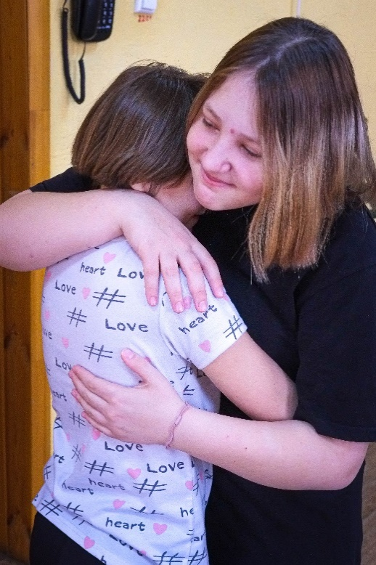

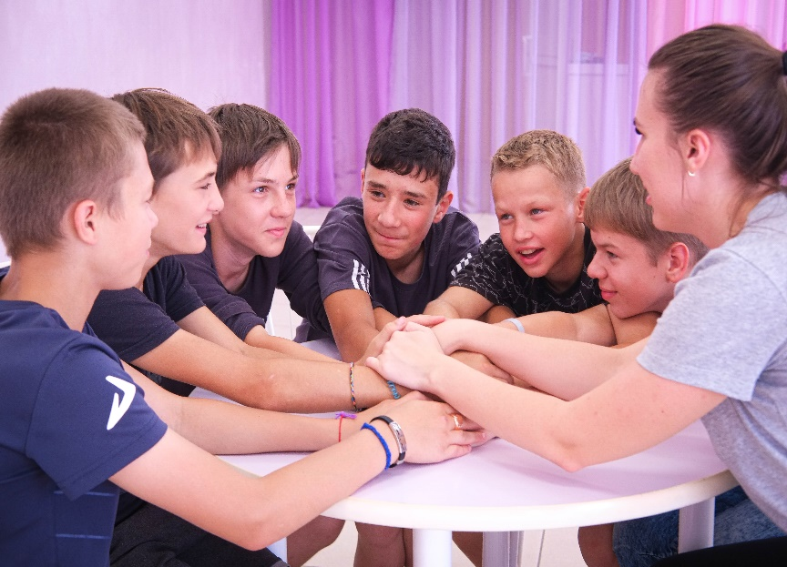

«Стабилизация психоэмоционального состояния.
Арт-терапия»
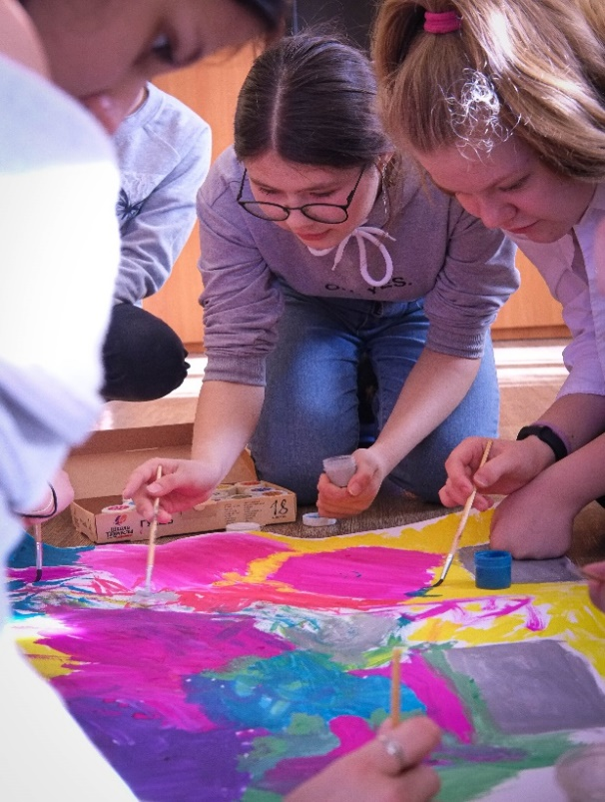
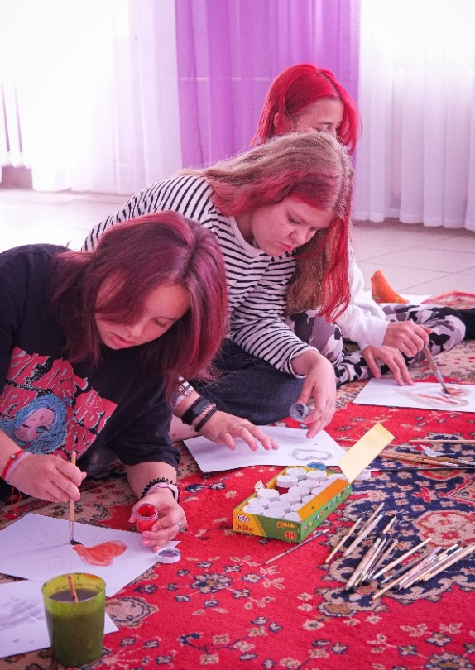

«Обучение эффективному общению»

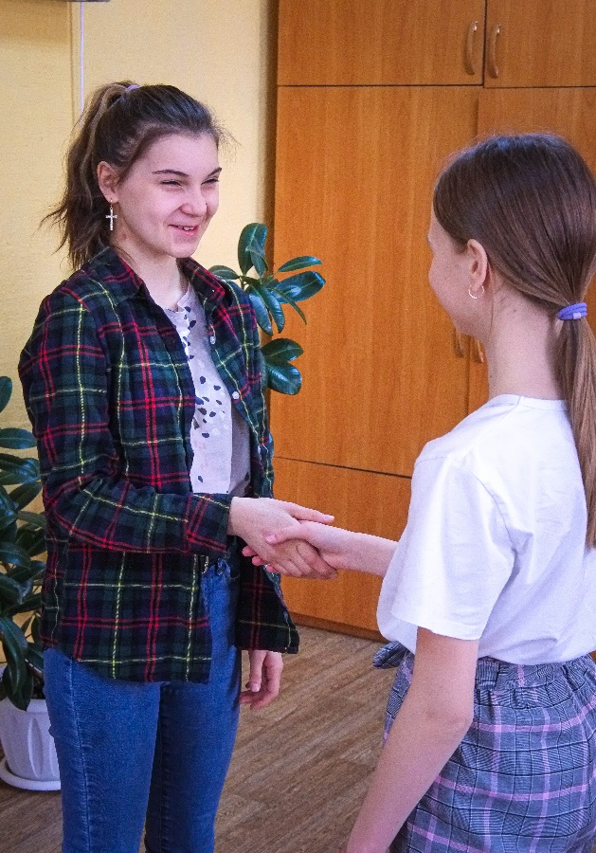
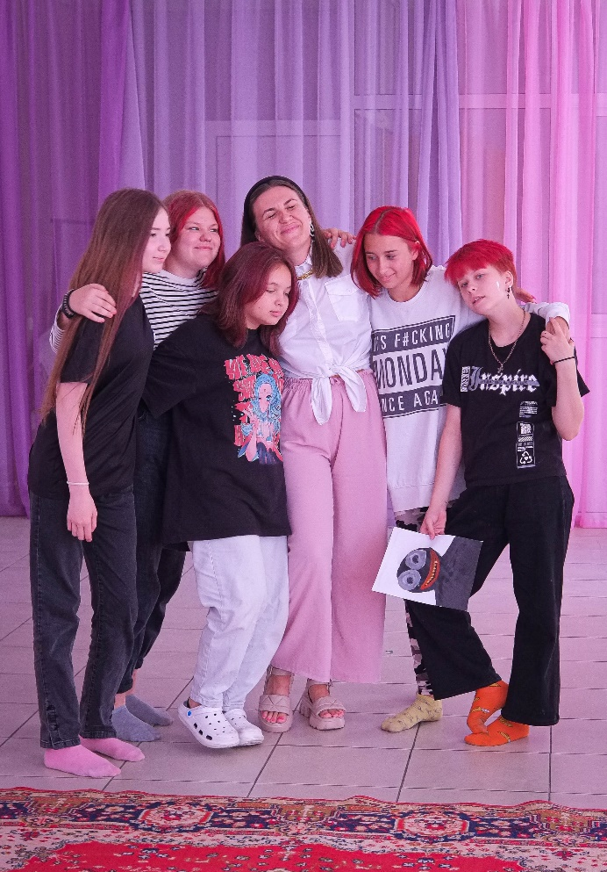

«Выход на ресурс.
Метафорические ассоциативные карты»
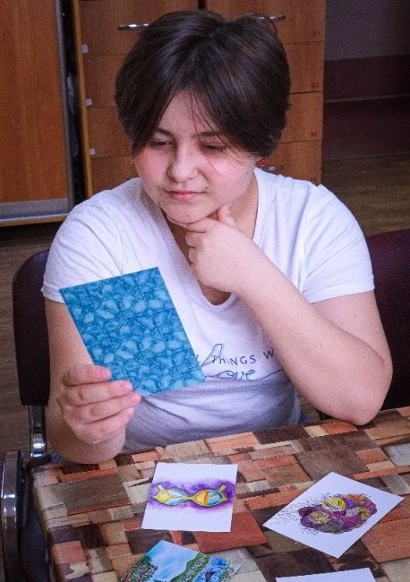
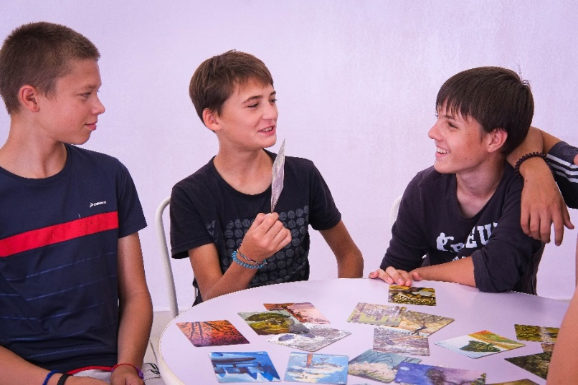

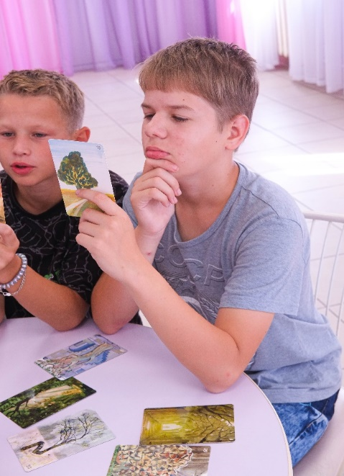

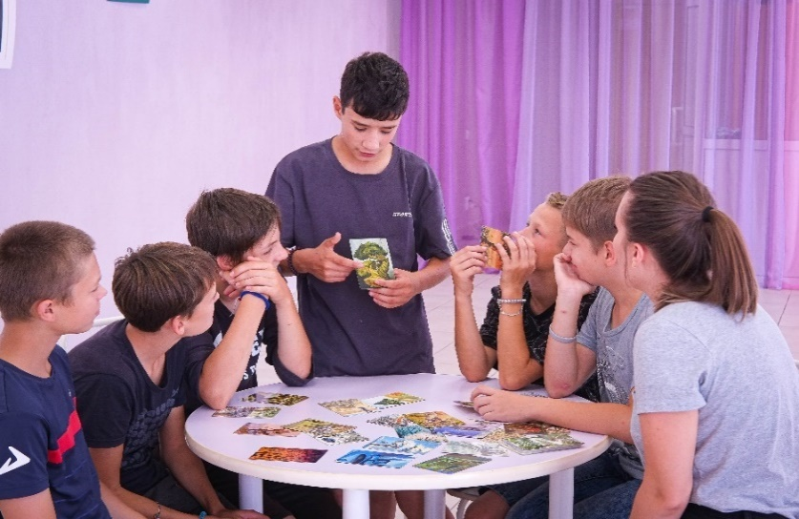

«Коллаж желаний»
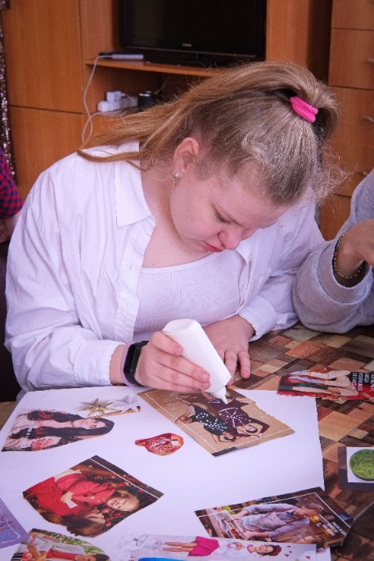
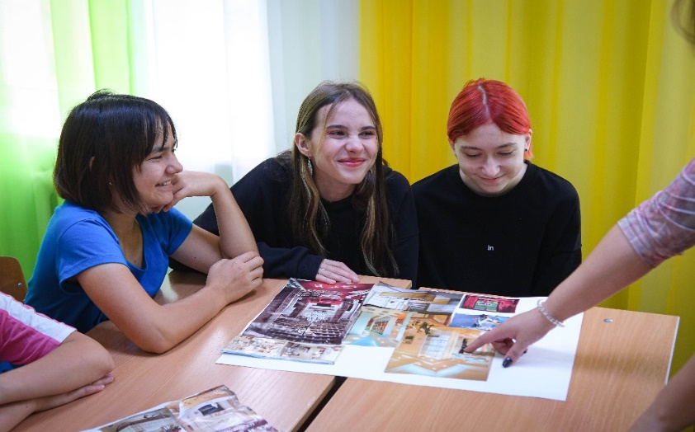

3.3 Модуль «Навигатор здоровья»

Продолжительность занятий: 45 мин. Количество занятий – 5.
Срок реализации – 21 день.
Форма обучения: комбинированная, включает теоретическую и практическую часть.
Цель и задачи модуля программы: осознание «разумного» отношения к своему здоровью и выработка реальных «рецептов здоровья», формирование социальной установки личности подростка на свое здоровье, включающую в себя когнитивные, эмоциональные и поведенческие компоненты.
Здоровье подростка представляет собой образ (идеал), соответствующий определенной системе его видения мира в целом и на место (предназначение) его самого в этом мире. Соответственно, «здоровый образ жизни» задает благополучный для подростков образ жизнедеятельности.
«Чтобы быть здоровым, надо родиться здоровым» (информационно-пассивный уровень здоровья).
«Быть здоровым – значит справляться с обычными проблемами, которые есть у каждого. Для этого надо быть внимательным к любым проявлениям своего организма, сразу реагировать на его потребности (вовремя есть, спать, отдыхать и др.) и соблюдать здоровый образ жизни» (адаптивно-поддерживающий уровень здоровья).
«Здоровье – это когда у тебя все получается, все в порядке и все хорошо. Когда подросток здоров, он хорошо учится, а если у него все получается, то он не будет волноваться и болеть. Поэтому здоровье зависит от самих подростков и оно необходимо, чтобы быть успешным и счастливым» (ресурсный уровень здоровья).
«Быть здоровым – значит быть со всеми в гуще событий, уметь приспосабливаться к разным условиям и быть готовым к самореализации. Поэтому подросток здоров, если он духовно и физически совершенствует себя и все время стремится к лучшему» (личностно-ориентированный уровень здоровья).
Социальное здоровье - социально-поведенческий (устойчивость личности к социально-неблагоприятным факторам среды и сформированность навыков саморегуляции поведения),
Уровень здоровья | Ресурсы здоровья | Методы развития ресурсов
Физический | Оптимальное состояние адаптационных физиологических ресурсов;  Отсутствие болезней и травм;  Оптимальная работа органов и систем, выносливость, работоспособность | Практики ЗОЖ:  Адекватной физической активности;  Рационального питания; закаливания.
Психологический | Развитые познавательные процессы, способности к саморегуляции;  Психологическая устойчивость, оптимальная самооценка, адекватный образ Я;  Позитивное самоотношение, постоянное самопознание на основе развитых навыков личностного роста, рефлексии и самоанализа | Тренинги:  Познавательных процессов, саморегуляции, самоотношения и уверенного поведения

Заботиться о своем здоровье означает:
- воспитывать привычку к чистоте, аккуратности и порядку;
- способствовать овладению культурно -гигиеническими навыками;
- осуществлять самоконтроль во время разнообразной двигательной деятельности;
- понимать, что физические упражнения позитивно влияют на организм человека, его самочувствие;
- уметь правильно вести себя в ситуациях, угрожающих жизни и здоровью, предупреждать их.
Основные темы занятий:
1) Профилактика вредных привычек.
2) Обучение гигиеническим навыкам.
3) Корректировка отношения к важности правильного питания
Целевая группа: подростки 12 – 16 лет, оптимальная численность 8 - 12 человек.
Место проведения: зал для проведения тренингов, аудитория.
Форма проведения: групповые занятия. Рекомендуемая частота занятий – два раза в неделю. Модуль рассчитан на 6 занятий по 30 минут. Каждое занятие состоит из трех частей:
1) Вводная часть (разминка).
2) Основная часть (рабочая).
3) Завершение занятия.
План занятий

Занятие 1. «Преступления против половой неприкосновенности и половой
свободы личности»
Цель занятия: сформулировать собственные ценностные ориентиры по отношению к половой неприкосновенности, уметь принимать решения, брать на себя ответственность за их последствия
Занятие начинается с разбора типичной ситуации подросткового хулиганства.
А теперь представьте себе картинку. Вы сидите на скамейке в красивом зеленом парке. Вдруг вы видите, как со стороны к вам приближается компания подростков, поведение ребят очень развязное, демонстративное. Они пристают к спокойно гуляющим гражданам, оскорбляют их. Вы замечаете, как подростки начинают привязываться к одиноко гуляющей по парку девушке, окружают ее, грубо заставляют идти с ними. Девушка отказывает им, объясняя это тем, что ждет друга. Ребята начинают насмехаться над ней и толкать в разные стороны, постепенно отталкивая девушку на тропинку в рощу. Девушка умоляет не трогать ее и отпустить, она начинает плакать. Вы встаете и начинаете звать на помощь. На ваш зов подбегают люди, сотрудники полиции. Увидев приближающихся людей, подростки убегают в разные стороны. Вам неприятно быть свидетелем поступка этих подростков. Как вы назовете поступок, который совершили подростки? Правильно – насилие.
Актуализация правовых знаний. В российском праве - физическое или психическое воздействие одного человека на другого, нарушающее гарантированное Конституцией РФ право граждан на личную неприкосновенность. Какие формы насилия вы знаете? Есть разные формы насилия, каждая из которых характеризуется по-своему: Физическое. Сексуальное. Эмоциональное. Пренебрежение нуждами ребенка (моральная жестокость). Уголовная ответственность за совершение преступлений против половой неприкосновенности несовершеннолетних. В Уголовном кодексе есть законы, на основании которых можно возбудить уголовное дело в тех случаях, когда действия обидчика соответствуют определению разных форм насилия (физического, психического, сексуального), и после того как эти действия уже были совершены (статьи 116,119,130, 129, 111, 112, 115 УК РФ). В соответствии с Конституцией РФ каждому человеку и гражданину гарантируется защита его прав и свобод, в том числе права на половую свободу и половую неприкосновенность несовершеннолетних. Преступления против половой неприкосновенности и половой свободы личности закреплены в главе 18 УК РФ. 29.02.2012 принят Федеральный закон № 14¬ФЗ, внесший в Уголовный кодекс РФ изменения, усиливающие ответственность за преступления сексуального характера.
Игра «Советы мамы и папы»
Задание: Вам нужно дать советы подросткам, чтобы оградить их от рискованного поведения и предупредить насилие. Какие советы вы бы предложили?
Примерные советы: ходите на вечеринки и другие мероприятия с надежными друзьями. Не злоупотребляйте алкоголем. Не пробуйте наркотики. Учитесь говорить «нет» в случаях давления. Избегайте встреч с людьми, которые могут принудить вас к сексу. Избегайте встреч с людьми, которым вы не доверяете. Избегайте пустынных мест, где вы не сможете получить помощи. Постарайтесь заполнить свое свободное время. Реально оценивайте степень риска, не провоцируйте, не теряйте бдительности.
Все эти советы можно свести к одному: необходимо выработать у себя навыки ответственного поведения. К этим навыкам относятся и умение говорить «нет» в ответ на давление, и умение отстаивать свое мнение, и навыки правильного общения с противоположным полом, и отсрочка половых отношений.
Подведение итогов. Обсуждение советов-запретов.

Занятие 2. Безопасное поведение в различных ситуациях с незнакомыми людьми
Цель занятия: знакомство подростков с правилами и нормами поведения в опасных ситуациях.
Упражнение 1. Разбор ситуаций из повседневной жизни подростка.
Участники делятся на 5 подгрупп. Ведущий раздает каждой подгруппе пять различных ситуаций. Задача каждой подгруппы разобрать ситуацию и выработать стратегию поведения. После обсуждения каждой ситуации подростки вместе с ведущим вырабатывают правила поведения в каждой из предложенных ситуаций.
Ситуация 1: Ты остался дома один, твои родители на работе. В дверь прозвонили. Ты подошел к глазку двери и спросил: «Кто там?» Мужчина за дверью попросил впустить его. Сказал, что он из газовой службы и ему нужно снять показания счетчиков. Ваши действия?
Ситуация 2: Возвращаясь домой из школы, ты заходишь в подъезд, вместе с тобой заходит незнакомец, которого ты ни разу не видел. Твои действия?
Ситуация 3: По пути в школу рядом с тобой останавливается машина и водитель предлагает подвезти тебя до школы. Твои действия?
Ситуация 4: Вы с другом играли в парке и к вам подошел незнакомец. Он спросил, хотите ли вы пойти с ним в кафе, чтобы поесть мороженого. Ваши действия?
Ситуация 5: Так получилось, что ты остался в школе помогать с украшением зала и не заметил, как на улице стемнело. Твои действия?
Упражнение 2. Разбор правила пяти «Нельзя!»:
Обсуждение правил в диалоге: один утверждает, другой сопротивляется.
• Нельзя разговаривать с незнакомцами и впускать их в квартиру.
• Нельзя заходить с незнакомцем в лифт или подъезд.
• Нельзя садиться в автомобиль к незнакомцам.
• Нельзя принимать от незнакомых людей подарки или угощения и соглашаться на их предложение пойти с ними, даже, если очень интересно.
• Нельзя задерживаться на улице после школы, особенно с наступлением темноты.
Ситуация: если незнакомец просит показать нужную улицу или поднести сумку, проводить к магазину?
Все равно скажи: «Нет!»
Объясни, как найти улицу, но ни в коем случае не поддавайся на уговоры проводить. И даже если незнакомец говорит, что он знакомый твоих родителей, которого они к тебе прислали, нужно сказать, что родители не предупреждали, и ни в коем случае никуда не провожать.
Но как быть, если взрослый очень настойчив? Если он говорит тебе: «Я думал, что ты уже большой, а тебе, оказывается, мама не разрешает!»
Ответ один - «НЕТ!» Придя домой, надо обязательно рассказать взрослым об этом человеке.
Правила поведения в собственном доме (своей квартире):
• Нельзя впускать в квартиру незнакомого человека.
•Если без вызова пришел сантехник или электрик, а из взрослых дома никого нет, позвони сначала им. Не впускай его, пока родители или кто-то из знакомых взрослых не придут. Даже если дома вдруг внезапно погас свет или прорвало трубу, лучше позвони родителям и узнай, как поступить. В крайнем случае, можно спросить у хорошо знакомых соседей.
• Когда почтальон приносит посылку, телеграмму или счет, за них нужно расписаться. Сделать это могут только взрослые.
• Будь внимателен, выходя из квартиры.
• Перед выходом из квартиры посмотри в глазок. Если на лестничной площадке есть незнакомые люди, подожди, пока они уйдут.
• Даже если ты покидаешь квартиру на очень короткое время, обязательно закрой дверь на ключ.
• Будь внимателен, входя в квартиру.
• Прежде чем открывать ключом дверь, убедись, что поблизости никого нет.
• Если, возвращаясь домой, ты чувствуешь, что тебя преследуют, не заходи в дом, а вернись в многолюдное место и позвони, чтобы тебя встретили родители, или попроси помощи.
Правила поведения в подъезде:
• Перед тем как войти в подъезд, обрати внимание, не идет ли кто-то следом за тобой.
• Если ты заметил, что за тобой кто-то идет, не подходи к подъезду, а погуляй немного на улице. Если незнакомец все еще продолжает идти следом, позвони родителям или расскажи о нем любому взрослому, идущему навстречу.
• Если в доме есть домофон, набери номер своей квартиры и попроси родителей тебя встретить.
• Если незнакомец уже находится в подъезде, сразу же выйди на улицу и дождись, когда в подъезд войдет кто-то из взрослых знакомых жильцов дома.
• Не выходи на лестницу в позднее время. Мусор лучше выносить утром.
• При внезапном нападении оцени ситуацию и, по возможности, убегай или защищайся любым способом.
Правила поведения в лифте:
• Перед тем как войти в лифт, убедись, что на площадке нет постороннего, который может зайти вслед за тобой.
• Если в вызванном лифте уже находится незнакомый человек, не входи в кабину.
• Если незнакомец все-таки зашел за тобой в лифт, повернись к нему лицом и наблюдай за его действиями.
• Если почувствовал опасность, нажимай кнопку ближайшего этажа.
• Если двери лифта открылись, выскочи на площадку, позови жильцов дома. Оказавшись в безопасности - немедленно позвони в милицию, сообщи, что произошло, точный адрес, а также приметы и направление, куда ушел нападавший.
• Если все-таки вырваться не удалось, надо действовать по обстоятельствам.
• Если насильник зажимает тебе рот и снимает одежду, не угрожай ему рассказать все родителям или милиции, не плачь, сохраняй спокойствие, постарайся вовлечь насильника в разговор.
• Если насильник прижимает тебя к себе, не отталкивай его, обними и сильно укуси за нос или губу.
• Если можешь, защищайся любыми способами, если представилась возможность бежать, не собирай вещи, убегай, как есть.
Правила поведения на улице:
• Идя вдоль дороги, выбирай маршрут так, чтобы идти навстречу идущему транспорту.
• Если приходится идти вечером в одиночку, шагай быстро и уверенно и не показывай страха; можно подойти к женщине, которая вызывает доверие, или к пожилой паре и идти рядом с ними.
• В автобусе, троллейбусе, трамвае - садись ближе к водителю и выходи в последний момент, не показывая заранее, что следующая остановка твоя.
• Не голосуй на дороге и не отвечай на предложение или просьбу незнакомого человека или случайного знакомого подвезти тебя.
• Ни в коем случае не садись в автомобиль, чтобы показать дорогу.
• Не ходи в отдаленные и безлюдные места.
• В темное время иди по улице в группе людей, вышедшей из автобуса на одной с тобой остановке.
• Увидев впереди подозрительную группу людей или пьяного, лучше перейди на другую сторону улицы или измени маршрут.
• Если рядом с тобой остановился автомобиль, как можно дальше отойди от него и ни в коем случае не разговаривай с людьми в автомобиле, а тем более не соглашайся сесть в него.
• Если автомобиль начинает медленно двигаться рядом, отойди от него и перейди на другую сторону дороги.
• Всегда предупреждай родственников о том, куда идешь, и проси их встретить в вечернее время.
• В школу или из школы желательно ходить группой.
• Что делать, если к тебе на улице пристает незнакомец?
• Скажи, что торопишься и не можешь разговаривать.
• Если человек не отстает от тебя, постарайся выйти к проезжей части и подойти к людям, ни в коем случае не заходи в тихие дворы, а тем более в чужие подъезды. Если у тебя с собой сотовый телефон, позвони родителям или знакомым, громко скажи, где ты находишься, и попроси встретить.
• Не жди, когда он тебя схватит.
• Если можешь, брось что-нибудь в лицо нападающему (например, портфель, мешок с обувью или просто горсть мелочи), чтобы на некоторое время привести его в замешательство и отвлечь.
• Убегай туда, где много людей.
• Используй любые подручные средства для защиты: ручку, расческу или ключи (вонзи в лицо, в ногу или руку нападающего); аэрозоль (направь струю в глаза); каблук (сильно топни каблуком по ноге нападающего).
• Дерись изо всех сил, не размахивай беспорядочно руками. Надо причинить нападающему максимальную боль.
• Как только он ослабит хватку - убегай.
• Если нападающих несколько (а так всегда и бывает), не позволяй зажать себя в кольцо.
• Громко кричи: «Помогите!» - чтобы привлечь внимание. Люди при таких криках могут помочь или позвонить в полицию.
• Если тебе зажимают рот рукой, сильно укуси за руку.
• Если тебя пытаются окружить, беги на дорогу. Автомобили вынуждены будут остановиться, а водитель сможет помочь отогнать обидчиков. Главное - не попасть под колеса!
• Автомобиль также может стать орудием преступника. Надо четко знать, что садиться в чужой автомобиль нельзя, даже если за рулем или в салоне сидит женщина.
Правила поведения в чужом автомобиле:
• Постарайся не добираться на попутной машине, лучше воспользоваться услугами такси, которое вызвано через диспетчера.
• Если ты все же добираешься на попутном автомобиле или остановленном на улице такси, попроси провожающих записать номер и марку автомобиля. Не садись в автомобиль с темными стеклами, а также в автомобиль, в котором уже сидят пассажиры, даже если среди них есть женщины.
• Если у тебя есть сотовый телефон, постарайся постоянно разговаривать с родственниками (знакомыми) и сообщать им маршрут передвижения.
• Если поведение водителя тебе неприятно, кажется странным или опасным, попроси его остановить автомобиль.
• Если просьба не выполнена и автомобиль не остановлен, то постарайся разбить окно, то есть сделай все, чтобы привлечь к автомобилю внимание других водителей.
• Не соглашайся на предложение водителя взять попутчиков, а если он настаивает, попроси остановиться и выйди из машины.
• Что нужно знать подростку (и девочке, и мальчику), отправляющемуся на вечеринку/в гости/в ресторан
• В большинстве случаев уже одно только согласие девушки пойти в ресторан с парнем может восприниматься как то, что она понимает, чем это закончится, и согласна на это. Последующее сопротивление может восприниматься просто как заигрывание.
• Помни: в большую компанию безопасно идти с надежными друзьями, во время вечеринки не следует терять друг друга из виду, а уходить надо всем вместе!
• В начале вечеринки предупреди всех, что не уйдешь, не попрощавшись. Если ты покидаешь компанию с кем-то, скажи об этом друзьям.
• Необходимо уйти или твердо заявить о своем отношении к ситуации, сказав решительно однозначно: «Нет!»
• Доверяй своей интуиции. Если у тебя возникает ощущение дискомфорта, не надо стесняться своей осторожности. Значит, ты не чувствуешь себя в безопасности. С такой вечеринки лучше уйти.
• С самого начала ясно обозначь границы возможных взаимоотношений. Это главный принцип защиты от изнасилования.
• Если ты находишься с кем-то, кто заставляет тебя чувствовать себя дискомфортно, кто игнорирует твои чувства или выказывает неуважение к тебе каким-то другим способом, лучше немедленно прервать отношения с этим человеком.
• Если давление по отношению к тебе все-таки продолжается, не бойся шума или скандала: несколько минут смущения лучше риска изнасилования.
• Помни: пьяному человеку труднее быстро сориентироваться в происходящем и предотвратить насилие. С малознакомыми людьми и на большой вечеринке надо всегда оставаться трезвым!
• Не пользуйся в одиночку услугами частного транспорта. В этом случае попроси провожающего тебя записать номер и марку автомашины.
• Если есть возможность у кого-то из ваших знакомых встретить или забрать тебя с вечеринки, воспользуйся ею. Это придаст тебе большей уверенности, и ты сможешь лучше контролировать свои действия.
• Нет совершенно верных способов защиты от потенциального насилия. Но существуют тревожные знаки, которые могут насторожить: например, неуважение к человеку, нарушение его личного пространства.
Тебе следует проявить осторожность, если кто-то:
• находится к тебе слишком близко и получает удовольствие от дискомфорта, который ты при этом испытываешь;
• пристально смотрит на тебя, демонстративно разглядывает;
• не слушает того, что ты говоришь, игнорирует твои чувства;
• ведет себя с тобой, как хороший знакомый, хотя это не так.
Обращая внимание на подобные знаки, ты можешь уменьшить риск подвергнуться насилию не только на вечеринке, но и в других людных местах (в кино, на дискотеке, в компании друзей или знакомых).
При этом, если у тебя есть отношения с кем-либо, нужно понимать:
• в нормальных здоровых отношениях обе стороны уважают личные права и границы другого;
• необходимо отказываться от половых отношений с тем, кто отказывается использовать соответствующее предохранение;
• не все ведут половую жизнь; многие подростки готовы подождать, это совершенно нормально.
Подведение итогов. Обсуждение. Кто хочет поделиться своей сложившейся ситуацией, в которой правила сработали.

Занятие 3. Профилактика вредных привычек. Распитие алкоголя
Цель занятия: сформировать негативное отношение к алкоголю. Рассказать и показать влияние алкоголя на организм человека и сферы его жизни.
Демонстрация видеофильма: «Секреты манипуляции»
После просмотра фильма обсуждение увиденного.
Цель упражнения: формулирование составляющих ЗОЖ физического здоровья.
Инструкция: делаете ли вы что-нибудь из перечисленного для поддержания своего здоровья? Нарисуйте лесенку, состоящую из 10 ступенек ЗОЖ, которые ты будешь соблюдать. Я здоров если буду…
1. Заниматься любимым видом спорта; | 
2. Систематически делать зарядку;
3. Употреблять витамины;
4. Чаще бывать на свежем воздухе;
5. Соблюдать режим дня;
6. Избегать перегрузок;
7. Закаляться;
8. Ходить пешком;
9. Правильно питаться, учитывая калорийность и здоровую пищу;
10. Заниматься саморегуляцией, приобретая эмоциональное спокойствие;
11. Изменить некоторые привычки...;
12. Соблюдать меру в сексе;
13. Строже относиться к соблюдению личной гигиены;
14. Посещать тренажерный зал, бассейн, баню, сауну;
15. Практиковать оздоровительные системы (йога, цыгун)
16. Соблюдать диету;
17. Следить за весом.
Упражнение. «Мудрые мысли о наркотиках и их употреблении»
Задание 1. Инструкция: прочитайте философские мысли о наркотиках и их употреблении. Оцените их по принципу верно-неверно (В/Н).
Материалы: листы с таблицей.

№ | Философская мысль | В/Н
1 | «Наркомания ‒ это многолетнее наслаждение смертью»
2 | «Наркотики хороши, чтобы убежать от реальности, но реальность так богата, зачем от нее убегать?»
3 | «Наркотики, как азартная игра: человек надеется на крупный выигрыш, а проигрывает целое состояние»
4 | «Момент, когда колешься не для того, чтобы тебе стало хорошо, а чтобы не было плохо, наступает очень быстро»
5 | «С помощью наркотиков вы можете пережить все, но ничего не поймете»
6 | «Некоторые рок-музыканты зарабатывают кучу денег, чтобы запихнуть их себе в нос»
7 | «Наркоман ставит крест на счастливой старости»
8 | «У меня никогда не было проблем с наркотиками ‒ а только с полицией»
9 | «Наркотики – это прекрасное средство забыть о маленьких житейских проблемах, превратив свою жизнь в одну большую»
10 | «Так говорят все наркоманы: «Нужно только вовремя бросить».
11 | «Ты думаешь, стоит захотеть, и ты бросишь, но это как сон. А сон нельзя остановить. Он продолжается, вопреки твоей воле. И вдруг ты понимаешь, что бессилен»
12 | «Когда у меня начинается насморк, все думают, что я нюхаю наркотики. Вот что значит репутация»
Обсуждение. По кругу аргументируйте принятый смысл о наркотиках и употреблении по кругу как верно (В), так и неверно («Н»). Соотнесите свое употребление с таблицей этапов формирования зависимости
Задание 2. Я раздаю на листочках бумаги по одному слову из пословиц, которые мы разбирали, необходимо построиться в таком порядке, чтобы слова последовательно распределились в законченную пословицу.
Цель: выработка групповой стратегии решения проблемы.
Задание 1. Инструкция: прочитайте философские мысли про алкоголь и его употребление. Оцените их по принципу верно-неверно (В/Н).
№ | Философская мысль | Ранг
1 | Алкоголизм — не спорт для зрителей. В нем участвует вся семья.
2 | Любители выпить быстро становятся профессионалами.
3 | Алкоголизм — это когда пьешь тайком, а все знают.
4 | Где опьянение, там и преступление.
5 | Алкоголь не помогает найти ответ, он помогает забыть вопрос
6 | Вечером алкоголь дает потрясающее ощущение «пофиг», а с утра потрясающее «нафиг»
7 | Я не сторонник пьянства, я жертва
8 | Вино полюбил – семью разорил
9 | То, что нас убивает, мы любим все сильнее и сильнее
10 | В спирте все сохраняется лучше, за исключением мозга.
11 | Чем лучше знаешь свою меру, тем труднее её соблюдать.
12 | В принципе я могу и не пить, но дело в том, что у меня нет такого принципа
Обсуждение. По кругу аргументируйте принятый смысл про алкоголь и его употребление.

Занятие 4: Профилактика вредных привычек. Курение. Игра «Суд над зависимостями»
Цель занятия: формирование негативного отношения к курению и потребности в здоровом образе жизни.
Упражнение. Обсуждение притчи «О здоровье»
Инструкция: после прослушивания притчи подготовьте один вопрос и задайте его любому участнику группы по поводу ее смысла. Послушайте притчу.
Давным-давно, на горе Олимп жили-были боги.
Стало им скучно, и решили они создать человека и заселить планету Земля.
Стали решать: Каким должен быть человек? Один из богов сказал: «Человек должен быть сильным», другой сказал: «Человек должен быть здоровым», третий сказал: «Человек должен быть умным». Четвертый бог сказал так: «Если всё это будет у человека, он будет подобен нам».
И решили они спрятать главное, что есть у человека – его здоровье.
Стали думать, решать – куда бы его спрятать? Одни предлагали спрятать здоровье глубоко в синее море, другие – за высокие горы.
И самый мудрый из богов сказал: «Здоровье надо спрятать в самого человека».
Так и живёт с давних времён человек, пытаясь найти своё здоровье.
Да вот не каждый может найти и сберечь бесценный дар богов!
Обсуждение. О чем эта притча? Почему боги решили спрятать здоровье, а не ум и силу? О каких важных ценностях она заставляет задуматься?
Информация. По данным Всемирной организации здравоохранения, каждые 6,5 секунд от болезней, вызванных курением, погибает 1 житель планеты.
Как показал опрос, хотя бы раз в жизни пробовали курить 84% совершеннолетних россиян.
Женщин среди них несколько меньше, чем мужчин: 81% против 88%, хотя и эта цифра огромна. Еще более пугающими выглядят результаты исследования, призванного оценить возраст, в котором была выкурена первая сигарета. В младшем подростковом возрасте пробовали курить около 15% россиян. Именно в возрасте 10-13 лет начали «покуривать» 27% представителей нынешней молодежи.
У трети респондентов (33%) первая затяжка состоялась в возрасте 13-16 лет. Особенно много таких «дегустаторов» можно наблюдать среди нынешней молодежи (38%), обвиняющей в произошедшем обилие сигаретной рекламы.
Почему пробовали.
Отвечая на вопрос о причинах, по которым «рука потянулась к сигарете»,
39% россиян признались, что действовали исключительно из «банального интереса».
«За компанию с подружками» начали курить 8% голосов россиян.
«Ошибкой молодости» называют первую затяжку также 8% участников исследования: 10% среди мужчин и 7% среди женщин.
«По глупости» закурили 6% россиян, причем мужчины признаются в этом вдвое чаще женщин: 8% против 4%.
«Влияние друзей, окружения» винят в первой выкуренной сигарете по 7% опрошенных – как среди женщин, так и среди мужчин.
Столько же респондентов (6%) «с сигаретой в зубах» пытались подражать взрослым.
Закономерно, что заядлыми курильщиками чаще становятся дети курящих родителей: 8% среди мужчин и 4% среди женщин, будучи детьми, стремились таким образом походить на отца или мать.
4% россиян признается, что впервые они закурили из-за боязни прослыть «белой вороной». «Стадное чувство»;
Подростковое табакокурение
Дети и подростки, копируя поведение своих родителей, и мало зная о вреде и последствиях курения, пристращаются к сигаретам. Детей к курению влечет любопытство, стремление подражать, не отстать от сверстников и казаться взрослыми. Легкие курящего подростка куда более подвержены различным заболеваниям, чем легкие взрослого человека, как менее окрепшие.
В дыме табака содержится более 30 ядовитых веществ: Никотин, Углекислый газ, Окись углерода, Синильная кислота, Амиак, Смолистые вещества, Органические кислоты и другие. 1-2 пачки сигарет содержат смертельную дозу никотина. Курильщика спасает, что эта доза вводится в организм не сразу, а дробно. Статистические данные говорят: по сравнению с некурящими длительно курящие в 13 раз чаще заболевают Стенокардией, в 12 раз – Инфарктом миокарда, в 10 раз - Язвой желудка. Курильщики составляют 96 - 100% всех больных раком легких. Каждый седьмой долгое время курящий болеет облитерирующим эндартериитом - тяжким недугом кровеносных сосудов.
Табачные изделия готовятся из высушенных листьев табака, которые содержат белки, углеводы, минеральные соли, клетчатку, ферменты, жирные кислоты и другие. Среди них важно отметить две группы веществ, опасных для человека, - никотин и изопреноиды.
Никотин относится к нервным ядам. В экспериментах на животных и наблюдениях над людьми установлено, что никотин в малых дозах возбуждает нервные клетки, способствует учащению дыхания и сердцебиения, нарушению ритма сердечных сокращений, тошноте и рвоте. В больших дозах тормозит, а затем парализует деятельность клеток ЦНС в том числе вегетативной.
Никотин воздействует и на железы внутренней секреции, в частности, на надпочечники, которые при этом выделяют в кровь гормон - Адреналин, вызывающий спазм сосудов, повышение артериального давления и учащение сердечных сокращений. Пагубно влияя на половые железы, никотин способствует развитию у мужчин половой слабости – импотенции. Поэтому лечение начинают с того, что больному предлагают прекратить курение.
Особенно вредно курение для детей и подростков. Еще не окрепшие нервная и кровеносная системы болезненно реагируют на табак.
Состав табачного дыма:
В табачном дыме содержится более 4000 химических соединений, из них более 40 особо опасны, так как вызывают рак, а также несколько сотен ядов: никотин, бензапирен, цианид, мышьяк, формальдегид, углекислый газ, окись углерода, синильную кислоту и т.д.
В сигаретном дыме присутствуют радиоактивные вещества: полоний, свинец,
висмут. Никотин по своей ядовитости равен синильной кислоте.
Итак, как же влияет курение на человека? Начать с элементарного отложения табачного дегтя (на пачках сигарет обычно он называется смолой) в организме человека. В первую очередь это приводит к пожелтению зубов. Именно этот симптом можно заметить при общении с человеком. Однако вовсе не пожелтение зубов является наиболее страшным эффектом, который может дать отложение смолы в организме человека.
Куда более страшным является рак. Причем злокачественные опухоли могут возникать в разных органах – легкие, горло, язык, ротовая полость. И это действительно страшно.
В эксперименте установлено, что у 70% мышей, которые вдыхали табачный дым, развились злокачественные опухоли легких. Рак у курящих людей возникает в 20 раз чаще, чем у некурящих. Чем дольше человек курит, тем больше у него шансов умереть от этого тяжёлого заболевания. Статистические исследования показали, что у курящих людей часто встречаются раковые опухоли и других органов - пищевода, желудка, гортани, почек. У курящих нередко возникает рак нижней губы, в следствие канцерогенного действия экстракта, скапливающегося в мундштуке трубки.
Очень часто курение ведет к развитию хронического бронхита, сопровождающегося постоянным кашлем и неприятным запахом изо рта. В результате хронического воспаления бронхи расширяются, образуются бронхоэкстазы с тяжёлыми последствиями - пневмосклерозом, эмфиземой легких, с так называемым легочным сердцем, ведущему к недостаточности кровообращения. Это и определяет внешний вид заядлого курильщика: хриплый голос, одутловатое лицо, одышка.
От веществ, содержащихся в табачном дыму, страдает также пищеварительный тракт, в первую очередь зубы и слизистая оболочка рта. Никотин увеличивает выделение желудочного сока, что вызывает ноющие боли под ложечкой, тошноту и рвоту. Эти признаки могут быть проявлением гастрита, язвенной болезни желудка, которые у курящих возникают гораздо чаще, чем у некурящих. Так, например, среди мужчин, с заболеванием язвенной болезни желудка – 96-97% курили.
Пачка сигарет в день – это около 500 рентген облучения за год! Температура тлеющей сигареты 700-900 градусов! Легкие курильщика со стажем – черная, гниющая масса.
Конечно, в процессе курения страшный удар наносится по всему организму. Это и мозг, и нервная система, и желудочно-кишечный тракт, и сердце. Но самый страшный удар получают легкие курящего человека. Все-таки в первую очередь табачный дым, обогащенный такими «полезными» веществами, как табачный деготь, никотин, цианистый водород (нередко использовался в газовых камерах), угарный газ, а также множеством прочих, поступает именно в легкие курильщика. И львиная доля всей этой отравы (некоторые специалисты утверждают, что количество смертельно опасных веществ в сигарете близко к тысяче) оседает в легких. Конечно, покрытые тонким слоем яда клетки легких просто начинают отмирать. Чем более активно идет процесс курения, тем больше яда оседает на стенках, а значит, и легкие будут погибать значительно быстрее. В итоге, здоровые легкие за несколько десятков лет (в отдельных случаях – за несколько лет) практически полностью отмирают, благодаря огромному количеству ядовитых веществ, скопившихся в них. Не нужно уточнять, что владелец этих легких погибает в страшных мучениях.
Если изучить легкие курильщика на флюорографии, то неподготовленному человеку действительно может стать плохо. Действительно, как бы грубо ни прозвучало такое сравнение, но больше всего легкие курильщика с солидным стажем напоминают половую тряпку или же мешок-пылесборник от пылесоса. Вместо здоровой плоти это посеревшая и большей частью отмершая масса клеток. Она напоминает яблоко, в котором поселились десятки червей, благодаря многочисленным «червоточинам».
Кроме того, никотин способствует сужению кровеносных сосудов, из-за этого начинается кислородное голодание головного мозга и других органов. Особенно опасно такое сужение кровеносных сосудов в возрасте 45-50 лет, так как в разы увеличивается вероятность инсульта. Сосуды под действием никотина постепенно истончаются, теряют эластичность, а это приводит к геморрагическому инсульту, заболеваниям сердца (инфаркт миокарда), почек, развивается атеросклероз сосудов нижних конечностей (который приводит к гангрене нижних конечностей и ампутации). Никотин – является одной из причин, приводящих к болезни Бюргера. Курение — это привычка, которая рано или поздно убивает любого курящего.
Специалистам великолепно известно, что только в России в год от курения и болезней, связанных с ним, погибает около 400 тысяч человек. Вдумайтесь! Это крупный город, вроде Курска! За два года с лица земли исчезнет такой город как Пермь! И все это от обычной «вредной» привычки.
Возможно, отказ от курения подарит и вам от 5 до 25 лет жизни. Разве это малая награда за отказ от страшной привычки?
Молодой человек, может быть ты хочешь получить «нечто особенное»?
«Привлекательный» внешний вид: желтые зубы и пальцы, серый оттенок кожи и ранние морщины.
Быть похожим на пепельницу, с таким же неприятным запахом.
Хронические болезни, связанные с курением: рак легких, хронический бронхит, болезни сердца.
Одышку и сердцебиение при физической нагрузке.
Постоянно прятаться от родителей и учителей.
Экономить на завтраках, откладывая деньги на сигареты.
Тогда ты действительно можешь попробовать завести себе пагубную привычку, от которой потом будет очень сложно избавиться.
А если ты хочешь:
Сохранить свое здоровье
Состояться в жизни как личность
Выглядеть молодо и привлекательно
Всегда быть в хорошей спортивной форме
Быть самостоятельным человеком
Не быть рабом вредной привычки
Не допусти, чтобы табак помешал тебе реализовать свои возможности и поставь большую жирную точку. Ведь твой выбор – никогда не начинать!
Подведение итогов.

Игра «суд над зависимостями»
Ведущий делит подростков на две подгруппы. Первая подгруппа будет называть положительные стороны зависимости, а вторая отрицательные.
Обсуждение притчи «Два волка»
Цель: осознание потребности в направленности стратегии.
Инструкция: послушайте притчу.
Когда-то давно старый индеец рассказал своему внуку одну жизненную истину: Внутри каждого человека идет борьба, очень похожая на борьбу двух волков.
Один волк представляет зло – зависть, ревность, сожаление, эгоизм, амбиции, ложь… Другой волк представляет добро – мир, любовь, надежду, любезность, истину, доброту, верность.
Маленький индеец, тронутый до глубины души словами деда, на несколько мгновений задумался, а потом спросил.
‒ А какой волк в конце побеждает? Лицо старого индейца тронула едва заметная улыбка, и он ответил.
‒ Всегда побеждает тот волк, которого ты кормишь.
Занятие 5. Правила здорового питания
Цель занятия: расширить знания детей о правилах питания, направленных на сохранение и укрепление здоровья, формирование готовности соблюдать эти правила;
Беседа. Что же такое «рациональное питание»?
Рациональное питание – это комплексное соблюдение принципов полноценного сбалансированного питания и оптимального режима приема пищи.
Питание – основная биологическая потребность в жизни. Оно дает энергию, необходимые вещества для развития организма и регулирования обмена веществ, обеспечивает рост и правильное формирование организма, сохранение здоровья. Любая пища представляет собой комбинацию продуктов, состоящих из белков, жиров, углеводов, витаминов, минеральных веществ и воды.
Упражнение 10. «Полезная информация»
Цель: знакомство с воздействием арома масел в регуляции эмоционального состояния.
Инструкция: познакомьтесь с фитовегеторегуляторами эмоционального состояния. Остановитесь на каком-либо из них.
Лаванда | Снижает возбудимость центральной нервной системы, способствует нормализации функции вегетативной нервной системы, применяется при бессоннице, неврозах, общей слабости и пониженном давлении.
Сосна, ель, базилик | При нервном истощении, бессонницах, умственных перегрузках
Апельсин, грейпфрут, мандарин, сирень. | Создают позитивное настроение
Жасмин | Антистрессовое и расслабляющее действие
Апельсин | Благотворное влияние на психоэмоциональное состояние.
Шалфей | Укрепляет нервную систему

Основные требования к пище заключаются в том, что она должна быть доброкачественной, разнообразной, полноценной и оптимальной в количественном отношении, то есть соответствовать энергетическим затратам конкретного человека.
Следует помнить, что калорийность 1 г белков и 1 г углеводов составляет по 4 ккал, а 1г жиров - 9 ккал. Наиболее калорийны жиры и продукты из злаковых. Значительно ниже калорийность мяса, рыбы, ещё меньше - овощей и фруктов. Некоторые правила здорового питания для подростков.
1. Питание должно быть максимально разнообразным.
2. Есть следует 4-5 раз в течение дня, желательно в одно и то же время.
3. При каждом приеме пищи следует употреблять продукты, содержащие клетчатку, такие как хлеб, крупяные и макаронные изделия, рис, картофель.
4. Ежедневно в рационе должны быть молоко и молочнокислые продукты и не менее 2-х раз в неделю натуральный творог.
5. Рекомендуется, чтобы в рационе присутствовали различные каши, отварное мясо, яйца.
6. Каждый день необходимо есть большое количество овощей, фруктов, соков, желательно 3-5 разных цветов. Каждому цвету соответствует определенный набор полезных компонентов.
7. Рекомендуется ограничить количество употребляемой соли. Следует употреблять только йодированную соль, досаливая ею пищу после приготовления.
8. Исключить из питания жгучие и острые специи, уксус, майонез, кетчуп.
9. Ограничить употребление сахара, кондитерских изделий, сладких, особенно газированных напитков.
10. Следует отдавать предпочтение блюдам, приготовленным на пару, отваренных, запеченным кулинарным изделиям.
Завтрак.
За завтраком подросток должен получать не менее 25 % от дневной нормы калорий (при четырёхразовом питании).
Завтрак должен состоять из:
Закусок - бутерброда с сыром и сливочным маслом, салатов
Горячего блюда - творожного, яичного или каши (овсяной, гречневой, пшенной, ячневой, перловой, рисовой)
Горячего напитка - чая (можно с молоком) горячего витаминизированного киселя, молока, какао с молоком или напитка из шиповника
ОБРАТИТЕ ВНИМАНИЕ! Отсутствие завтрака сказывается на вашей успеваемости и способности к обучению.
Обед.
В обед подросток должен получать не менее 35 % дневной нормы калорий.
Обед должен состоять из:
Закусок - салаты из свежих, отварных овощей, зелени;
Горячего первого блюда – супа.
Второго блюда - мясное или рыбное с гарниром (крупяной, овощной или комбинированной). Напитка - сок, кисель, компот из свежих или сухих фруктов.
Полдник.
На полдник подросток должен получать 15 % от дневной нормы калорий
Полдник должен состоять из:
Напитка - (молоко, кисломолочные продукты, кисели, соки) с булочными или мучными кондитерскими изделиями (сухари, сушки, нежирное печенье) либо из фруктов
Ужин.
На ужин подросток должен получать до 25 % от дневной нормы калорий.
Ужин должен состоять из:
Горячего блюда - (овощные, смешанные крупяно-овощные, рыбные блюда)
Напитка - (чай, сок, кисель)
Чтобы обеспечить рациональное питание вне дома, в школу можно взять с собой фрукты (яблоко, грушу, банан и другие фрукты, которые не вызывают у ребенка аллергии и которые удобно есть, не пачкаясь); Бутерброд (с сыром или котлетой, куриным филе). Хлеб лучше использовать цельнозерновой ржаной или с отрубями; Напиток (минеральную воду без газа, компот, морс, чай, сок или питьевой йогурт); Мучное (понемногу и не каждый день, печенье, домашние пирожки из ржаной муки, сырники); Сладкое (цукаты, сухофрукты или орехи).
Не стоит брать: чай в пластиковой бутылке или сладкую газированную воду, шоколадные батончики, колбасу любых видов, сухари и чипсы, майонез и кетчуп, кексы и рулеты, любой фаст-фуд.
Уважаемые подростки! Надеемся, что наши советы помогут вам правильно питаться. Сбалансированный рацион питания, богатый всеми необходимыми веществами, непременно обеспечит Вам заряд энергии и крепкое здоровье. При правильном питании Вы очень скоро заметите, что у Вас хорошее настроение, здоровый цвет лица и успехи в школе.
Далее ведущий раздает приготовленные заранее Бланки еженедельного меню и, исходя из полученных знаний, подросток каждый для себя составляем меню на неделю.

«Преступления против половой неприкосновенности и половой
свободы личности»

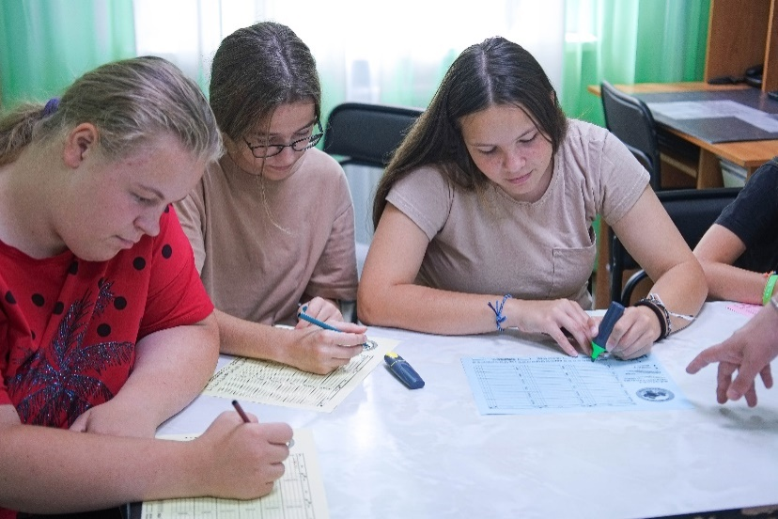
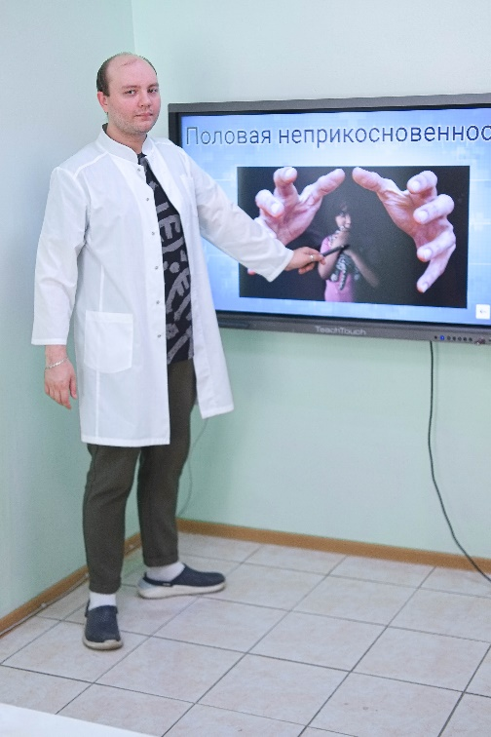

«Профилактика вредных привычек.
Распитие алкоголя. Курение»

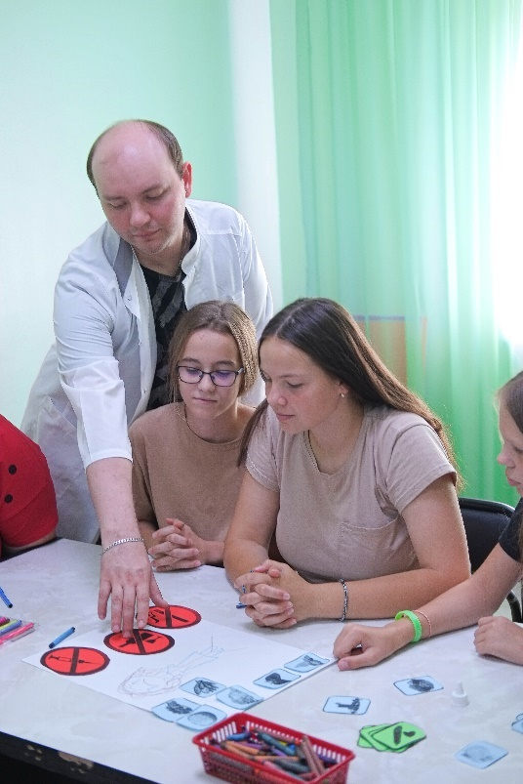
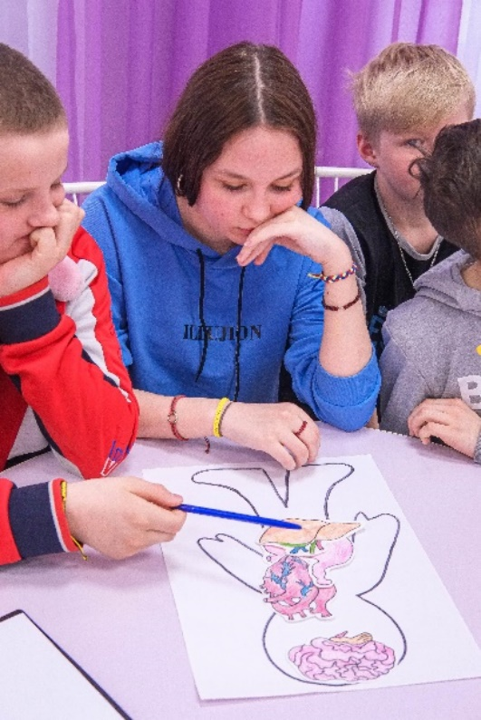

«Профилактика здорового питания»

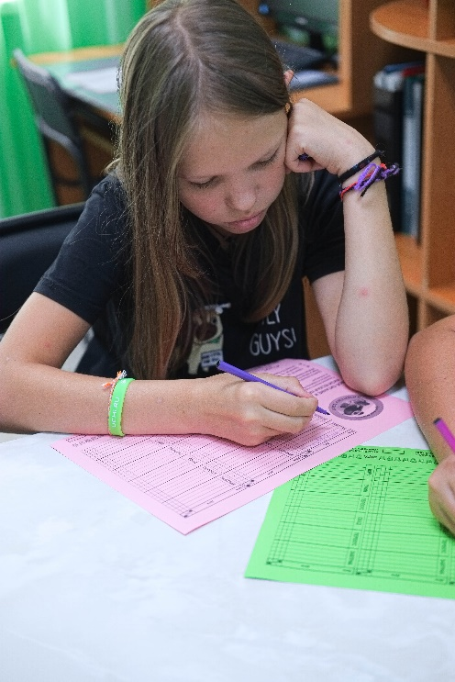

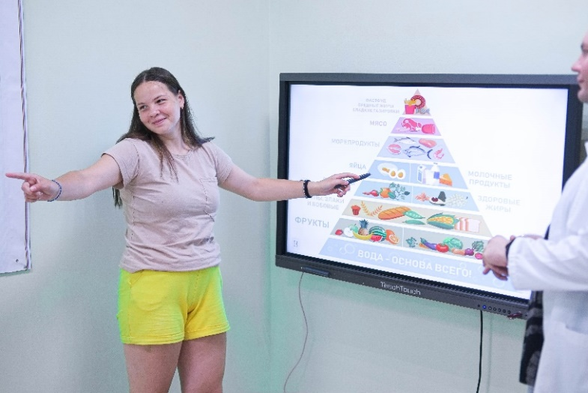

3.4 Модуль «Социально-бытовая ориентировка»

Социально-бытовая реабилитация (адаптация) является отдельной областью социальной реабилитации, которая представляет собой систему мер, направленных на восстановление способностей ребенка к самостоятельной деятельности в быту и обеспечивающих таким образом их интеграцию в семье и обществе.
Перед специалистами стационарных отделений ЧОЦСЗ «Семья» стоит задача сформировать у подростков, переживших жестокое обращение навыки и умения, необходимые им в быту, и прежде всего навыков самообслуживания:
- гигиенические навыки по соблюдению чистоты тела;
- навыки культуры еды;
- навыки аккуратного и бережного обращения с вещами личного пользования;
- навыки содержания порядка в окружающей обстановке;
- навыки культурного поведения и вежливых взаимоотношений.

Формирование навыков культуры еды в нашей программе мы выделили в отдельный модуль «СБО»:
Формировать навыки аккуратности еды у детей. Приучать детей садиться за стол в опрятном виде, принимать правильное положение за столом и сохранять его. Приучать правильно пользоваться столовыми приборами; пищу брать понемножку, бесшумно, по мере необходимости, пользоваться салфеткой. Научиться на занятиях самостоятельно готовить некоторые блюда.
Вовлечение в специализированные мероприятия: «Кулинария» (искусство приготовления пищи) отвечает народной мудрости: «В здоровом теле – здоровый дух!» Здоровье и настроение, готовность трудиться действительно во многом зависят от организации и самоорганизации питания и отдыха.
Кроме развития и коррекции практических навыков ребятам предлагается интересный информационный материал, способствующий расширению кругозора детей, облегчающий их дальнейшую социализацию.
Продолжительность занятий: 45 мин
Срок реализации – 21 день.
Форма обучения: занятия проводятся в подгруппах.
Цель модуля: формирование у подростков социально-бытовых представлений и навыков, необходимых для их подготовки к самостоятельной жизни в семье, успешной адаптации в социуме, через приобретение уверенности в бытовой ориентации и самообслуживании.
Задачи:
- формирование навыков самообслуживания и элементарного жизнеобеспечения;
- формирование знаний о рациональном питании;
- формирование умений по приготовлению здоровой пищи;
- воспитание вкуса к здоровой пище.
В ходе занятий подростки приобретут следующие навыки и умения:
- знакомятся с видами кухонной посуды, приборов, правилами ухода за кухонной посудой и приборами;
- знакомятся с правилами техники безопасности и санитарно-гигиеническими правилами при работе на кухне
- с правилами первичной обработки и хранения продуктов;
- основами рационального питания;
- знакомятся с основными группами пищевых продуктов;
- учатся красиво сервировать стол;
- приобретают навыки рационального использования продуктов.
- учатся обрабатывать (первичная обработка) овощи;
- учатся отбирать необходимые ингредиенты для приготовления блюд;
- осваивают поэтапно приготовление различных видов блюд, пользуясь рецептами.

В реабилитационном Центре для проведения занятий СБО оборудовано отдельное помещение. Кабинет укомплектован всем необходимым (согласно программным требованиям).
Результаты полученных на занятиях знаний подростки демонстрируют в ходе итоговой игры «Поколение Z». Подросткам предлагается дать ответы на вопросы по пройденному и освоенному в течение заезда материалу в игровой форме.
Все занятия проводятся в соответствии с правилами техники безопасности. При проведении занятий социальный педагог следит за физическим состоянием детей. Перед занятиями проводится инструктаж по технике безопасности.

План занятий модуля «СБО»
Занятие 1. Санитарно-гигиенические требования к приготовлению пищи. Правила техники безопасности при работе на кухне.
Цель: познакомить подростков с санитарно-гигиеническими требованиями к приготовлению пищи и правилами безопасной работы на кухне.
Вводная часть (теоретическая)
- Что такое «санитария», «гигиена», правила санитарии и гигиены.
- Какие правила техники безопасности необходимо соблюдать при работе на кухне.
- Ответы на вопросы по теме
Вопросы:
- Почему скоропортящиеся продукты следует хранить в холодильнике?
- Можно ли использовать одну и ту же разделочную доску для разделки сырого мяса, рыбы и хлеба одновременно? Почему?
- Почему следует истреблять мух и не позволять им находиться рядом с продуктами питания?
- Почему нельзя допускать заливания газовых горелок и нагревательного элемента электроплитки кипящей жидкостью?
- Почему нельзя подталкивать пальцами продукты в горловину мясорубки?
Основная часть (практическая)
Варианты практической части занятия:
Салат «Витаминный»: чистка и нарезка овощей для салата (капуста, морковь, перец болгарский, томаты, огурцы, зелень), заправка и подача готового блюда.
Салат «Винегрет»: отваривание овощей, чистка и нарезка овощей для салата, приготовление и подача готового блюда.
Печенье: приготовление теста, формирование печенья, выпечка, украшение печенья (глазирование, раскрашивание, использование различных посыпок), упаковка
Кексы: заведение теста, выпечка кексов, украшение кексов (глазирование, раскрашивание, использование различных посыпок)
Заключительная часть
Оформление и подача готового блюда, угощение гостей.

Занятие 2. Тема: Рациональное питание, как компонент здорового образа жизни
Цель: познакомить подростков с правилами рационального питания, принципами и режимом рационального питания.
Вводная часть (теоретическая)
- Понятие «рациональное питание»: основные его составляющие.
- Принципы и режим рационального питания.
- Ответы на вопросы по теме
Вопросы:
- Для чего необходимы разнообразные питательные вещества?
- Какие последствия для организма повлечет несбалансированное неправильное питании? Почему?
- Назовите основные принципы рационального питания?
- Почему важно соблюдать режим питания?
Основная часть (практическая)
Варианты практической части занятия:
Приготовление каш: подготовка необходимых ингредиентов, правила варки.
Пирожное «Картошка»: подготовка необходимых ингредиентов, вымешивание массы для пирожного, формирование картошки, оформление блюда
Пирог «Шарлотка»: нарезка яблок для пирога, подготовка теста, выпечка, оформление и подача готового блюда
Заключительная часть
Оформление и подача готового блюда, угощение гостей.

Занятие 3. Тема: Способы кулинарной обработки пищевых продуктов
Цель: познакомить подростков со способами воздействия на пищевые продукты с целью придания им свойств, делающих их пригодными для дальнейшей обработки и/или употребления в пищу.
Вводная часть (теоретическая)
- Понятие и виды способов обработки пищевых продуктов.
- Выполнить задания
Задания:
- Разложите карточки со способами обработки продуктов питания по группам (механическая, тепловая, химическая)
- Разберите блюда по используемым способам их обработки до полной готовности

Основная часть (практическая)
Варианты практической части занятия:
Блинчики: приготовление теста для блинчиков, жарка, оформление и подача готового блюда
Куличи: приготовление теста для куличей, заливка в формы, выпекание, оформление глазурью и посыпкой
Пасхальные яйца - красим, украшаем, превращаем в курочек и петушков
Вареники: самостоятельное раскатывание теста, изготовление вареников с разными начинками
Заключительная часть
Оформление и подача готового блюда, угощение гостей

Занятие 4. Тема: Способы сервировки стола
Цель: познакомить подростков со способами сервировки стола, т.е. подготовкой его к завтраку, обеду, ужину или чаю.
Вводная часть (теоретическая)
- Понятие сервировки стола. Знакомство с требованиями по сервировке стола, этапами, особенностями.
- Выполнить задание
Задание:
Подобрать скатерть, сервировать стол, используя необходимые приборы, посуду, салфетки в соответствии с мероприятием или поводом. (Новый год, День рождения, семейный ужин и др.)
Основная часть (практическая)
Варианты практической части занятия:
Булочки: булочки с корицей - раскатка, сборка, глазирование, выпекание; "гуси" из сдобного теста; "косички"
Пирожки из дрожжевого теста: приготовление дрожжевого теста, изготовление начинки, раскатывание, приемы лепки
Компот: приготовление (мытье, нарезка) яблок и ягод, варка компота
Коктейль молочный: подготовка необходимых ингредиентов, взбивание миксером.
Заключительная часть
Оформление и подача готового блюда, возможно участие в ярмарке – реализация готового продукта.
Результаты занятий СБО
Приобретенные знания способствуют расширению социального опыта подростков и облегчению процесса интеграции их в общество. На занятиях у детей в конкретной деятельности (готовка блюда) формируются навыки межличностного поведения, повышается активность и уровень коммуникабельности.
На занятиях подростки осваивают навыки приготовления различных блюд. Ребята понимают, что это несложно, что вполне можно приготовить блюдо самостоятельно при минимальной помощи взрослых. Дети учатся планировать время, осваивая, например, что до начала приготовления блюда должны быть готовы все ингредиенты и подготовлена посуда и плита. Подобные кулинарные занятия являются воспитанием гастрономической культуры, как части культуры общей. Когда как не в школьном возрасте заниматься этим.
Для подростков такие занятия – это ранняя профориентация. И не обязательно, что все наши воспитанники станут поварами, но вполне возможно, что кому-то это понравится настолько, что со временем мы увидим новых легенд кулинарии.
Это воспитание семейных ценностей. Ведь как приятно собираться всем вместе за столом, есть вкусную еду и говорить о разном.
Это подготовка к взрослой жизни. Воспитание самостоятельности. И ничего, что после кулинарных экспериментов стол и пол в муке, а плита в масле. Ребенок сделал это сам.
Необходимые инструменты и материалы, используемые для проведения практических занятий:
- Дуршлаг используется для откидывания макарон и вареных овощей, ягод и для промывания зелени.
- Кастрюли и сковороды
- Ложки для размешивания деревянные, металлическими, в зависимости от назначения.
- Лопатка металлическая или деревянная используется при жарке, пластиковая используется при соскребании теста со стенок миски.
- Мерные стаканы позволяют отмерить необходимое количество жидкости и сыпучих продуктов.
- Миска пластиковая для смешивания теста или салатов. Миски эмалированные разных размеров.
- Ножи для фигурной нарезки, измельчения и чистки различных продуктов.
- Подставки под горячее.
- Разделочные доски используются для нарезки овощей, а также для раскатывания теста.
- Скалки деревянные для раскатывания теста для печенья, круасанов, вареников.
- Терка из нержавеющей стали для измельчения небольшого количества сыра и овощей.
- Формы для выпечки.
- Электрический миксер необходим для взбивания коктейлей, яичных белков, приготовления теста для блинов.

Способы кулинарной обработки пищевых продуктов
Химическая

обработка пищевых продуктов путем соления, маринования, квашения
Тепловая

обработка, заключающаяся в нагреве с целью доведения до определенной степени готовности
Механическая
первичная обработка, холодная обработка продуктов механическими способами

Нарезка
Квашение
Варка

Соление
Припускание
Шинкование

Панирование
Маринование
Жарка

Обжарка
Взбивание

Тушение
Фарширование

Протирание
Запекание

Рецепты приготавливаемых на занятиях блюд
БЛИНЫ
- Блины гречнево-пшеничные царские (дрожжевые)
Поставить опару из 3 стак. гречневой муки, 0,6 л теплого кипяченого молока и 25 г дрожжей. Когда поднимется, прибавить 5 желтков, растертых со 100 г сливочного масла, и 200 г сметаны, чуть менее 3 стак. пшеничной муки, 0,3 л теплого молока, по 1 ст. ложке соли и сахарного песка. Тщательно вымешивать лопаткой до тех пор, пока тесто не будет отставать от неё, и поставить в теплое место на 1,5-2 часа. Тогда отдельно взбить 5 белков и 0,3 л сливок, соединить их, положив белки в сливки. Положить эту смесь в тесто, осторожно, сверху вниз размешать, дать постоять 10-15 минут, чтобы немного подошло и испечь.
- Блины пшеничные молочные
5-6 яиц смешать с 0,6-0,9 л молока, прибавить 1,8 стак. муки, соли по вкусу. Тщательно размешать и испечь тонкие, как лист писчей бумаги, блины. Готовые блины смазать маслом, сложить вчетверо и подать.
- Блины гурьевские скороспелые
Около 5 стак. пшеничной муки растереть с 8 желтками и 200 г сливочного масла. Непрерывно размешивая лопаткой, развести простоквашей (около 0,8 л до надлежащей густоты. Вымесить тесто, добавить 8 взбитых в пену белков, осторожно перемешать и испечь тонкие блины.
- Блинчики
5 желтков растереть с 1 ст. ложкой растопленного сливочного масла, добавить 0,8 стак. просеянной пшеничной муки, 1 чайную ложку сахарного песка, 0,5 чайной ложки соли, 0,4 л молока, размешать, чтобы не было комков, осторожно сверху вниз, смешать с 3-мя взбитыми белками и испечь тонкие блинчики. Каждый блинчик сложить вчетверо и подать с сахаром, вареньем, желе, повидлом, кремом, фруктовым или ягодным соком либо пюре.
- Блинцы молочные
5 яиц смешать с 1,2 л молока, добавить 1,8 стак. пшеничной муки, соли по вкусу, тщательно перемешать, чтобы не было комков, и испечь тонкие блинцы. Сложить вчетверо и подать с маслом.
КЕКС
100 гр. маргарина
1 ст. сахара
2 ст. ложки какао (можно заменить корицей или маком, можно не добавлять ничего)
2 яйца
½ стакана кефира
½ чайной ложки соды
1 стакан муки
Маргарин растереть с сахаром и какао до однородной массы, добавлять по 1 яйцу, растирая массу. Затем добавлять поэтапно кефир, соду и муку. Вымешать все до однородной массы. Выложить в форму, выпекать в духовке при темп. 180-200, 30 минут.

КУЛИЧ ПАСХАЛЬНЫЙ
Для теста:
пшеничная мука в/с — 450-470 г (зависит от качества муки);
молоко— 150 мл; яйцо — 3 шт.;
сахар-песок — 80 г;
масло сливочное— 30-40 г;
свежие дрожжи — 6 г;
соль — 5 г;
ванилин — 1 пачка; цукаты или изюм — 100 г.
Для глазури:
яичный белок — 2 шт.;
сахарная пудра — 100 г.
Приготовление
Для опары взять немного муки, добавить дрожжи, молоко и размешать. Поставить в тёплое место на 30 минут.
В готовую опару (в ней будут видны пузырьки) разбить три яйца, добавить соль, сахар, ванилин и хорошо размешать.
В массу всыпать оставшуюся муку и вымесить. Добавить изюм и вмешать его в тесто. 4. В тесто добавить размягчённое сливочное масло и вымешивать минут 5.
Готовое тесто накрыть полотенцем и поставить на час в тёплое место. Потом обмять и дать ещё раз подняться.
Тесто обмять, сложить четыре раза края к центру, сформировать шар и выложить в форму. Оставить подняться.
Кулич выпекать, когда тесто по объёму увеличится в два раза. Время расстойки зависит от температуры в помещении. 8. Перед выпечкой смазать верх кулича водой. Выпекать 50 минут в духовке, разогретой до 180°C.
Для глазури белки взбить с сахарной пудрой, добавляя её постепенно.
Сахарная глазурь для росписи новогоднего печенья и пряников (айсинг)
Айсинг (англ. «Royal icing», в переводе «королевская глазурь») — белковая рисовальная масса для украшения десертов и всевозможной выпечки. Масса может быть белой или цветной при добавлении в нее пищевых красителей. Можно сделать айсинг для использования в качестве глазури для имбирного печенья и имбирных пряников.
Ингредиенты
- яичный белок 1 шт.
- сахарная пудра 200 г
- сок лимонный 1/2 ч. ложки
Для приготовления айсинга нам понадобятся всего два основных ингредиента — яичный белок и сахарная пудра.
Из одного яйца категории С0 получается довольно большое количество айсинга, которого хватит на два десятка пряников.
Приготовление
Подготавливаем все необходимые ингредиенты. Яйцо тщательно моем с мылом. Яичный белок очень аккуратно отделяем от желтка. К белку добавляем просеянную сахарную пудру. Просеивать нужно обязательно, в пудре могут быть кристаллы сахара, которые необходимо удалить. Иначе в дальнейшем они могут немного мешать работе, засоряя срезанный уголок кондитерского пакета. Перемешиваем миксером или блендером с насадкой «венчик» на медленной скорости 2 минуты. Глазурь начнёт постепенно белеть, это происходит из-за окисления белка. Далее добавляем половину чайной ложки лимонного сока, от которого айсинг будет блестеть и немного переливаться на свету, и ещё раз взбиваем 3 минуты. Сахарно-белковая смесь станет густой, однородной, белой массой. Собственно, айсинг почти готов. Глазурь быстро сохнет, поэтому если вы не собираетесь ближайшие минуты работать с ней, то лучше её накрывать пищевой плёнкой или крышкой. Далее, если вам нужна глазурь разных цветов, то раскладываем айсинг по разным ёмкостям и добавляем пищевой краситель нужного нам цвета. Количество определяется из того, какой интенсивности цвет вы хотите получить. Но стоит учитывать то, что при высыхании глазурь немного темнеет и цвет становится насыщеннее.
Перемешиваем.
Но и это ещё не всё! Как правило, глазурь условно делится на 3 типа:
- густая - для склеивания деталей для пряничного домика, прорисовки мелких деталей и надписей;
- средней густоты - для контуров рисунков;
- жидкая - для заливки внутри контуров.
Нам необходимо определиться, какой рисунок будет на наших пряниках - это нужно для понимания, сколько айсинга каждых типов нам понадобится.
Густой айсинг у нас уже готов. Консистенция должна быть довольно густая: масса на ложке держится и не падает даже при поворачивании ложки на бок.
Для получения айсинга средней густоты добавляем в исходную массу немного воды и перемешиваем. Добавлять лучше по каплям, чтобы не перестараться. Если масса всё ещё густая, то повторяем процесс. Консистенция получается средней густоты: масса на ложке при поворачивании медленно сползает вниз.
Для получения жидкого айсинга в исходную массу добавляем ещё немного больше воды и перемешиваем. Если масса всё ещё густая, то повторяем процесс. Консистенция получается немногим гуще, чем сгущённое молоко. Масса с ложки при поворачивании на бок стекает. Заливку делаем так: сначала густым айсингом рисуем линию по периметру будущей заливки, а затем заливаем внутреннее пространство жидким айсингом.
Раскладываем нашу массу по кондитерским мешкам. Можно использовать обычные плотные пакеты или даже зип-пакеты, если у вас нет кондитерских мешков. Или кондитерский шприц.
ТЕХНОЛОГИЧЕСКИЕ КАРТЫ
Технологическая карта: Каша гречневая, рассыпчатая
Наименование сырья | Количество продуктов | Последовательность | Инвентарь
Крупа гречневая | 100 гр | Крупу перебрать, промыть. Подготовленную для варки крупу всыпают в подсоленную кипящую жидкость.  При этом всплывшие пустотелые зерна удаляют. Кашу варят до загустения, помешивая | Мерный стакан  Дуршлаг  Кастрюля  ложка
Вода | 200 мл |  | Мерный стакан  Дуршлаг  Кастрюля  ложка
Или молоко стерилизованное 3,2% жирности | 200мл |  | Мерный стакан  Дуршлаг  Кастрюля  ложка
Соль |  |  | Мерный стакан  Дуршлаг  Кастрюля  ложка

Технологическая карта: Каша рисовая молочная
Наименование сырья | Количество продуктов | Последовательность | Инвентарь
Крупа рисовая | 44,4 | Крупу перебрать, промыть. Смесь молока и воды довести до кипения, добавить соль, сахар, всыпать крупу, и варить, помешивая, до готовности. | Мерный стакан  Кастрюля  Ложка
Молоко стерилизованное 3,2% жирности | 120 мл |  | Мерный стакан  Кастрюля  Ложка
Соль | 2 |  | Мерный стакан  Кастрюля  Ложка
Сахар | 7
Масло | 5

Технологическая карта: Каша манная
Наименование сырья | Количество продуктов | Последовательность | Инвентарь
Крупа манная | 44,4 | Манную крупу всыпают тонкой струйкой в кипящую смесь воды и молока.  Кашу варят 20 минут, постоянно помешивая. | Мерный стакан  Кастрюля  Ложка
Вода | 70 |  | Мерный стакан  Кастрюля  Ложка
Молоко стерилизованное 3,2% жирности | 94 |  | Мерный стакан  Кастрюля  Ложка
Соль | 2 |  | Мерный стакан  Кастрюля  Ложка
Сахар | 5
Масло | 10

Технологическая карта: Салат из свежей капусты и моркови
Наименование сырья | Количество продуктов | Последовательность | Инвентарь
Капуста белокачанная |  | Капусту очистить от верхних листочков, нарезать тонкими полосками ножом на разделочной доске. Морковь промыть, почистить при помощи ножа или овощечистки. Натереть на терке. В миску сложить натертую морковь, порезанную капусту, посолить, помять. Добавить подсолнечное масло, перемешать. | Миска  Терка  Нож  Разделочная доска
Морковь свежая |  |  | Миска  Терка  Нож  Разделочная доска
Соль |  |  | Миска  Терка  Нож  Разделочная доска
Масло подсолнечное |  |  | Миска  Терка  Нож  Разделочная доска

Технологическая карта: Тесто пельменное
Наименование сырья | Количество продуктов | Последовательность | Инвентарь
Мука пшеничная | 620 | Муку просеять через сито. Яйцо промыть. Соединить в миске яйцо, соль, воду, муку. Хорошо промять, оставить под салфеткой для созревания и набухания клейковины. | Сито  Миска  Разделочная доска
Яйцо | 2 шт |  | Сито  Миска  Разделочная доска
Вода | 360 |  | Сито  Миска  Разделочная доска
Соль | 18 |  | Сито  Миска  Разделочная доска
Наименование сырья | Количество продуктов | Последовательность | Инвентарь
Бисквит \ печенье | 500 | Печенье измельчить любым, удобным для вас, способом. Сложить в миску мягкое сливочное масло и сгущенку. При помощи вилки размешать до состояния крема, можно миксером. Всыпать к масляному крему крошку из печенья. Перемешать ингредиенты той же вилкой до полной однородности. Тесто получится достаточно густым, его можно будет лепить. Насыпать на тарелку какао-порошок. Слепить из теста пирожное продолговатой формы. Обвалять его в какао со всех сторон и положить на пергамент. Форма у картошки может быть любой: и овальной, и круглой. Готовую шоколадную картошку убрать в холодильник минимум на час. Масло должно хорошо охладиться и застыть, что сделает пирожное более твердым. | Миска  Разделочная доска  Тарелка
Молоко сгущенное сырое | 200 |  | Миска  Разделочная доска  Тарелка
Масло сливочное | 150 |  | Миска  Разделочная доска  Тарелка
Какао |  |  | Миска  Разделочная доска  Тарелка
Технологическая карта: Пирожное «Картошка»

На занятиях большое внимание уделяется отработке подростками навыков по приготовлению пищи, необходимых для их дальнейшей практической жизни. Ребята обучаются простым приемам обработки пищевых продуктов: моют, чистят овощи и фрукты, учатся нарезать их, работать с ножом и теркой. А также осваивают навыки лепки вареников, пирожков, готовят разные виды теста, оформляют блюда. Подростки готовят салаты, варят компоты, пекут блины на Масленицу, готовят куличи на Пасху, готовят печенье, круассаны, пирог «Шарлотку», кексы, бисквит, готовят коктейли.
Программа СБО реализуется каждый заезд в полном объеме. Для проведения занятий в Центре созданы все условия, есть кабинет, оснащенный всем необходимым оборудованием, для проведения практических занятий.
Воспитанники всегда с интересом воспринимают предложенный теоретический материал, а также активно участвуют в практических занятиях, отрабатывая новые умения и навыки приготовления пищи.

Приготовление яблочного пирога «Шарлотка»

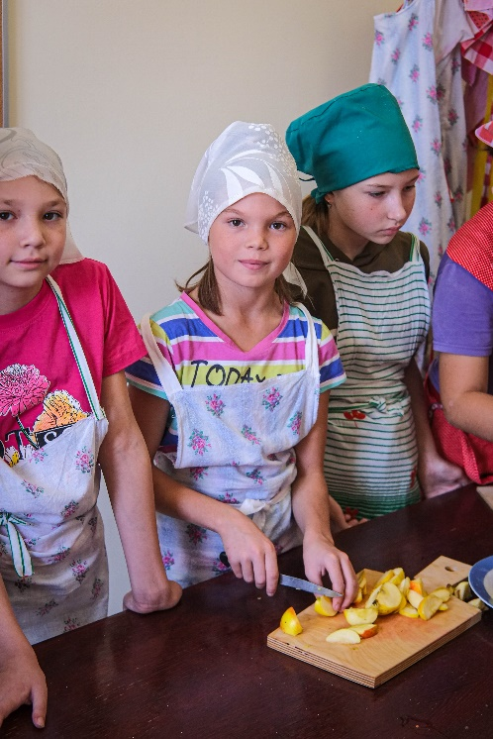
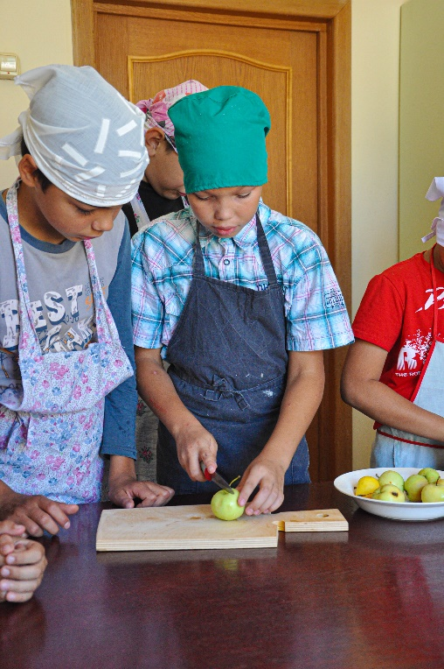

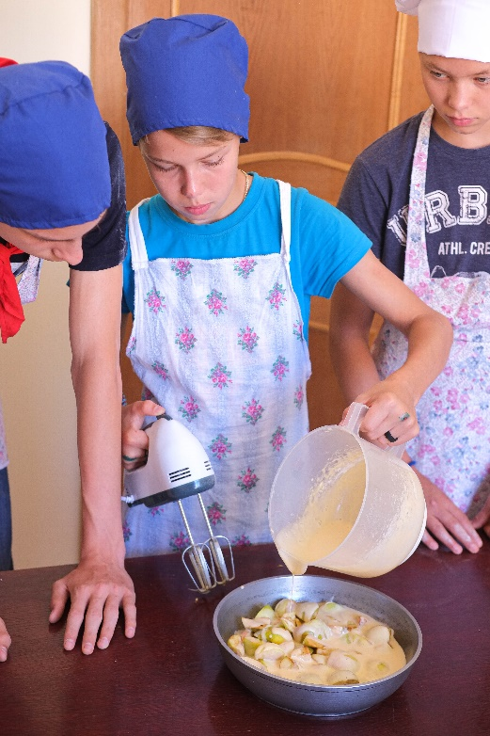
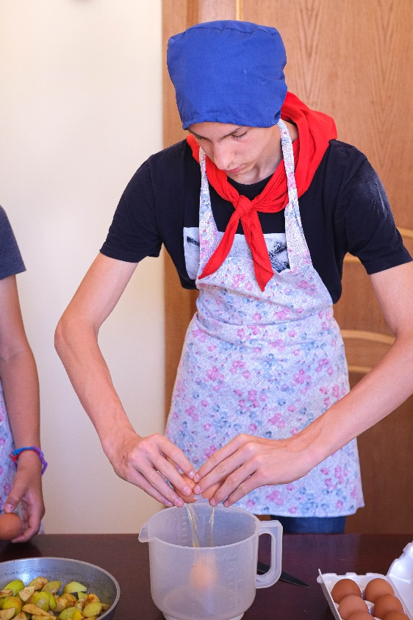

Приготовление компота из яблок и свежих ягод

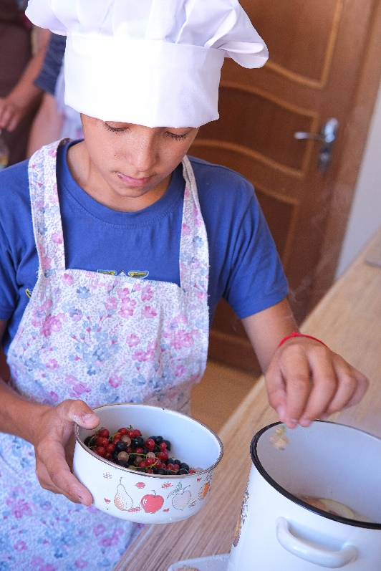
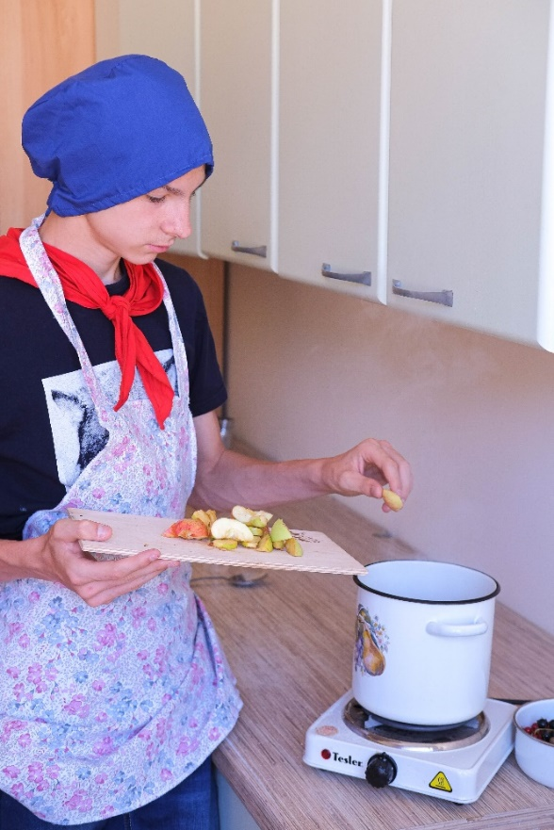

Приготовление блинов на Масленицу

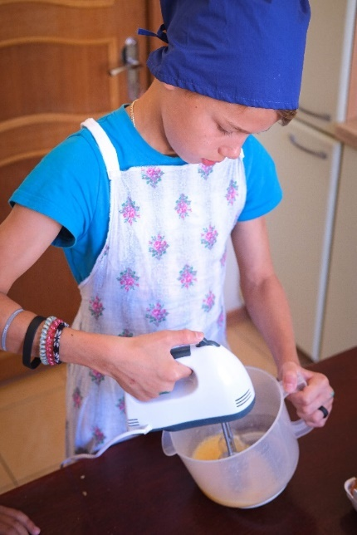
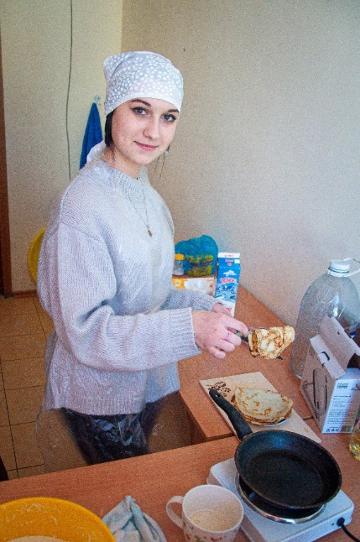
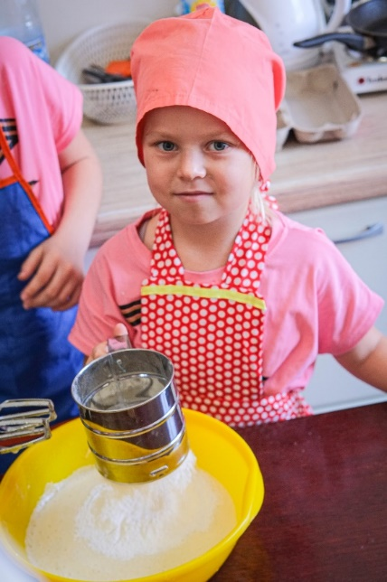

Приготовление салата

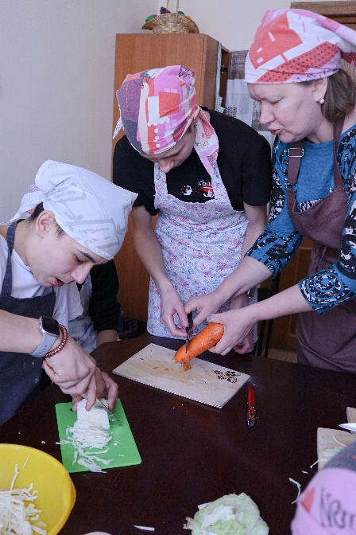

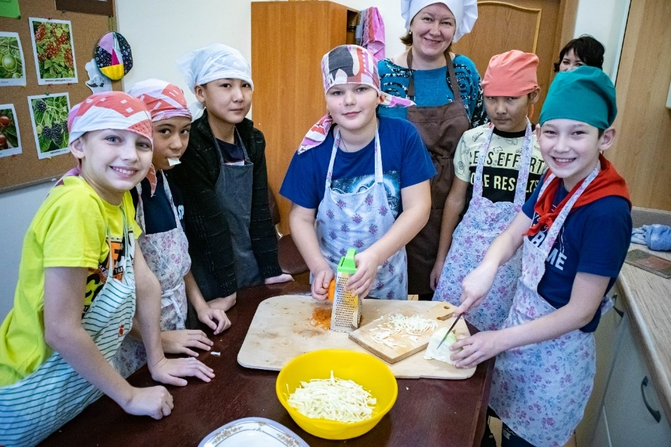

4. Итоговое занятие QIZ Игра «PRO Поколение Z»
Правила игры: В игре принимают участие 3 команды: 2 команды подростков и сборная команда специалистов. В игре представлены 4 категории: «МедиаLike», «Диалоги Тет-а-Тет», «Навигатор здоровья» и «СБО». В каждой категории по 3 вопроса. Вопросы распределены по степени сложности от 10 до 30 баллов. Каждая команда выбирает тему и стоимость вопроса, ведущий зачитывает задание или вопрос, после чего у команды есть 1 минута для обсуждения. В случае правильного ответа, команда получает балл, соответствующий стоимости вопроса. Право выбора категории вопроса на первом этапе предоставляется той команде, которая даст первым ответ на вводный вопрос. Если команда отвечает неверно, то право ответа переходит сопернику. Помимо обычных вопросов, существуют специальные – «Сектор приз». Если команде достался «Сектор приз», команду ожидает приятный бонус в виде 15 дополнительных баллов. После окончания игры, жюри определяет победителя и проводит церемонию награждения.
Вопросы и задания. (Вопросы и задания могут менятьс, в зависимости от пройденных тем.)
Категория «МедиаLike»
«Наблюдение»
«Метод маски» |         «Эксперимент»  «Анализ»  «Интервью»

Вопрос 1. Жанр публицистики, представляющий собой разговор журналиста с политическим, общественным или иным деятелем по актуальным вопросам?
Ответ: Интервью
Вопрос 2. Как называлась первая печатная газета? По чьему Указу начали издавать эту газету?
Ответ: В России журналистика появилась в 1702 году, когда в России появилась первая печатная газета «Ведомости». Газета стала издаваться по личному указанию и при личном участии русского царя Петра I.
Вопрос 3. Объясните, что изображено на схеме.
Вопрос 4. Выберите из предлагаемого списка профессии, которые относятся к медиасфере: Корреспондент, Грумер, Фотограф, Аудитор, Верстальщик, Мерчандайзер, Главный редактор, Брейдер, Дизайнер, Педиатр, Корректор, Агроном, Интервьюер, Генетик, Видеооператор, Флорист, Звукорежиссёр, Кинолог, Блогер, Лингвист, Журналист, Балетмейстер.
Ответ: Корреспондент, Фотограф, Верстальщик, Главный редактор, Дизайнер, Корректор, Интервьюер, Видеооператор, Звукорежиссёр, Блогер, Журналист.
Вопрос 5. Жанр журналистики, оперативно сообщающий о каком-либо общественно важном событии, очевидцем или участником которого был сам автор?
Ответ: Репортаж
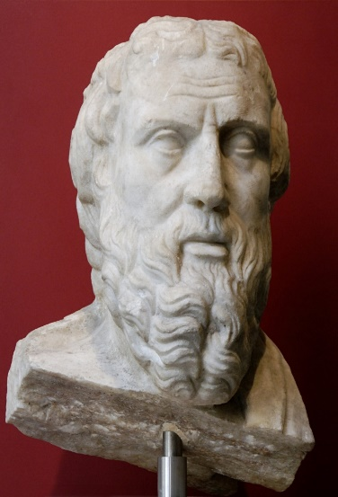Вопрос 6. Назовите первых репортеров-международников в соответствии с их портретом.
Геродот

Марко Поло

Афанасий Никитин


Способы сбора
информации
«Метод маски»
«Наблюдение»
«Интервью»
«Анализ»
«Эксперемент»

Вопрос 7. Придумайте 3 вопроса для интервью с предлагаемым персонажем из сказки (Красная шапочка, Колобок, Курочка Ряба и т.д).
Категория «Диалоги Тет-а-Тет»
Вопрос 1. Создайте коллаж о своих самых ярких впечатлениях и эмоциях в центре «Семья» и презентуйте его.
Вопрос 2. Сектор приз +15 баллов.
Вопрос 3. Сочините сказку с использованием представленных слов и отыграйте ее.
Варианты слов:
  - Принцесса, счастливая, красота, природа, животные, самурай, влюбился, обомлел, решил дракон помешать, украл, искал, плакал, но наконец, спас, любовь.
  - Старуха, злая, украсть, зелье, молодость, правительница, несправедливо, остановить, скоморохи удалые, отобрали, обезвредили, помогли.
  - Роботы, современность, нано-технологии, бабушка, удивление, создание, молодит, радость, нашла, благодарность, счастье, встретила.
Вопрос 4. Показать танцевальный флэш-моб, чтобы другие команды повторили.

Категория «Навигатор здоровья»
1.Ситуация
2. Азарт
ЛОЖЬ САМОМУ СЕБЕ
О ПОЛЬЗЕ ЯДА
СОБСТВЕННЫЕ
ОПРАВДАНИЯ
УПОТРЕБЛЕНИЯ
3. Защита
4. Действия
Вопрос 1. Назовите средний возраст подростков, употребляющих наркотики?
Ответ: 13-15 лет.
Вопрос 2. Перечислите 4 самых распространенных противозаконных действия, совершаемых в алкогольном опьянении?
Ответ: Грабежи, Убийства, ДТП, Насильственные действия
Вопрос 3. Сопоставьте высказывания по колонкам на правду и ложь:
Красное вино улучшает работу мозга. В некоторых странах алкоголь признали наркотиком. Наркотики не влияют на здоровье, только вызывают нарушение психики. Слабоалкогольные напитки вредны так же, как и крепкие алкогольные напитки.
Ответ: Правда Ложь
- Красное вино улучшает работу мозга.
- Наркотики не влияют на здоровье, только вызывают нарушение психики.
- В некоторых странах алкоголь признали наркотиком.
- Слабоалкогольные напитки вредны

- \ак же, как и крепкие алкогольные напитки.

Вопрос 4. Что находится в чёрном ящике? Это необходимо человеку в количестве несколько миллиграммов в день, но без этого человек быстро устает или даже может заболеть.
Ответ: Витамины
Категория «СБО»
Вопрос 1. Какое количество витамина А содержится в сырых овощах в отличие от вареных?
Ответ: Вареные овощи содержат то же количество витамина А, что и сырые.
Вопрос 2. Назовите правила техники безопасности при работе на кухне.
Вопрос 3. Отгадайте пословицу по картинкам
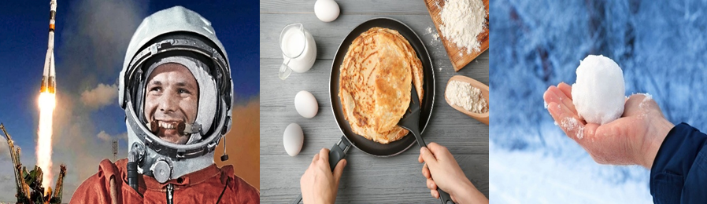
Ответ: Первый блин комом
Вопрос 4. Разложите карточки со способами обработки продуктов питания по группам (механическая, тепловая, химическая)
Ответ:
Механическая
Тепловая

Химическая
Нарезка
Шинкование
Панирование
Взбивание
Фарширование
Протирание
Варка
Припускание
Обжарка
Тушение
Жарка
Запекание
Квашение
Соление
Маринование

Вопрос 5. Написать подробный рецепт блюда, которое готовили на занятиях.
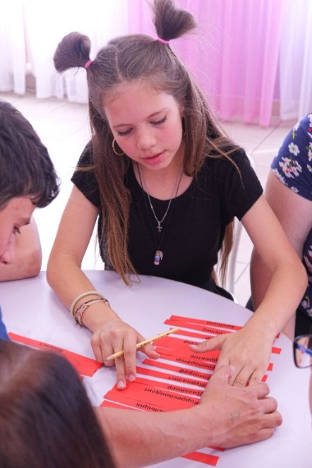
QIZ Игра «PRO Поколение Z»
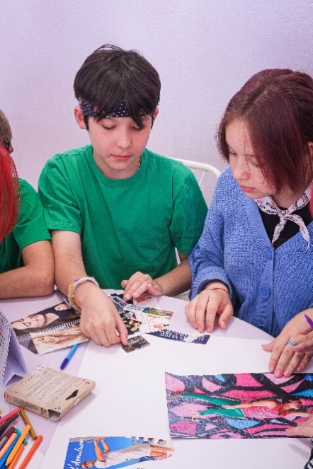
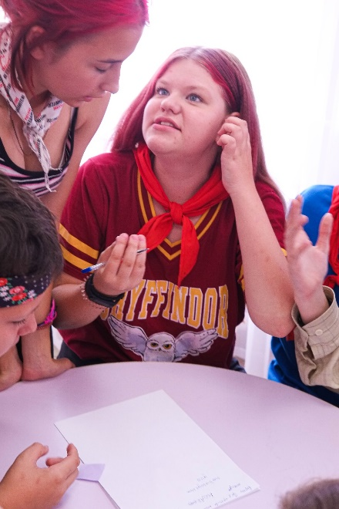

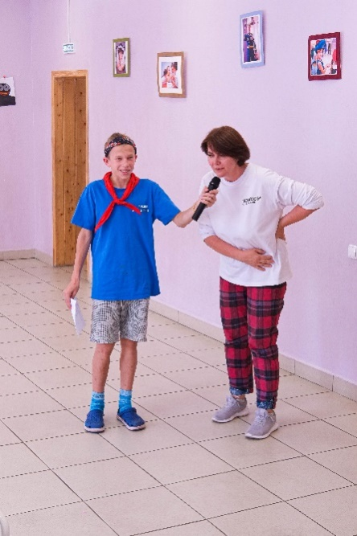
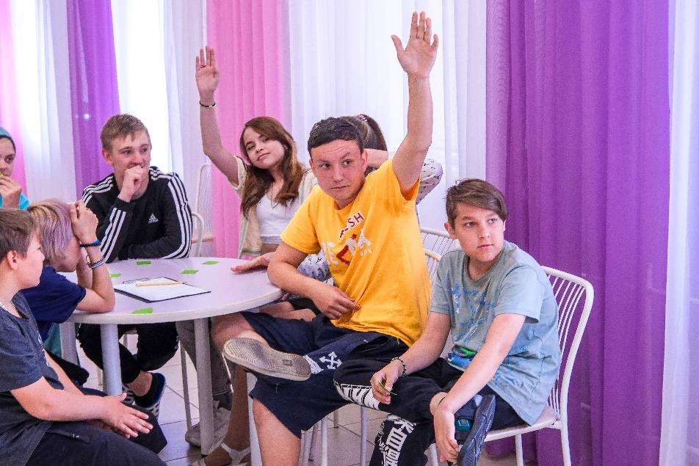

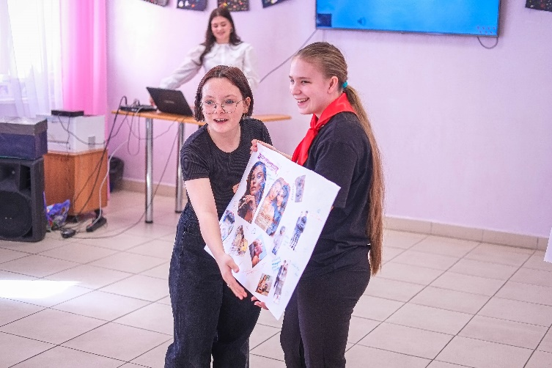
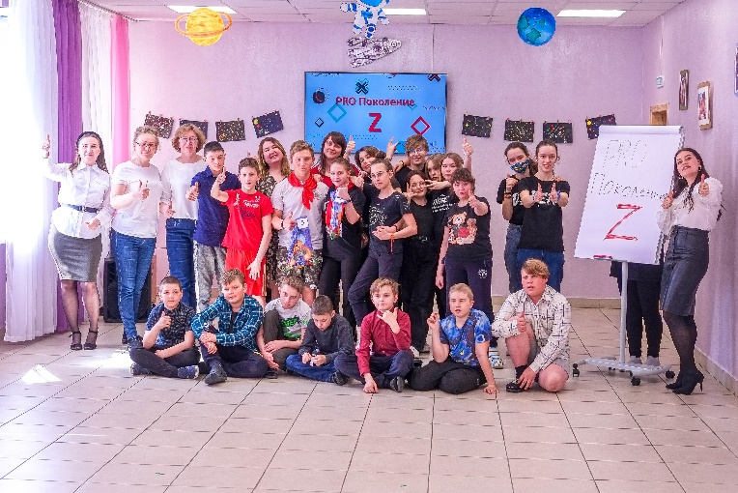

- Список литературы

  - Ананьев В.А. Основы психологии здоровья. Книга 1. Концептуальные основы психологии здоровья.- СПб.:Речь, 2006.-384с.
  - Барканова О.В. Теоретические основы и психологическая диагностика здоровья личности: учебное пособие [Электронный ресурс] / Краснояр. гос. пед. ун-т им. В.П. Астафьева. – Красноярск, 2014.- 365 c.
  - Кипнис М. Большая книга лучших игр и упражнений для любого тренинга.- М., Издательство АСТ, 2014.- с. 35
  - Колесниченко А.В. «Настольная книга журналиста». М., Аспект-пресс, 2013.-123с.
  - Лавренова Т.И., Догова Н.Б., Аристова Г.А. Социально-бытовая реабилитация: учебное пособие. – Пенза: ПГПУ, 2011. – 72 с.
  - Пронина Е.Е. Психология журналистского творчества. -М.,- КДУ, 2006.-34с. Психология здоровья: Учебник дл я вузов / Под ред. Г С. Никифорова. - СПб.. Питер, 2006. - 607 с:
  - Чуричков А., Снегирев В. Копилка для тренера. Сборник разминок, необходимых в любом тренинге. - Спб. - Речь, 2006.- 207 с.

Интернет-ресурсы
  - Библиотека журналиста: [Электронный ресурс]. 2004. URL:
http://journalism.narod.ru/index.html.
  - Информационный портал для молодых журналистов: [Электронный ресурс]. 2018. URL: http://yojo.ru.
  - Союз журналистов России: [Электронный ресурс]. М., 2018.
URL: http://www.ruj.ru
  - http:// venec.ulstu.ru – «О журналистике».
  - http:// media.utmn.ru – «Детская журналистика».
  - Журнал «Вопросы психологии» http://www.voppsy.ru/
  - Газета «Школьный психолог» http://psy.1september.ru/
  - Информационно – публицистический ресурс «Нет наркотикам!» http://www.narkotiki.ru
  - «Дети сети…»: подраздел «Терапевтические сказки http://www.detiseti.ru/modules/myarticles/topic/16/
  - «Сказкотерапия для всех» http://www.lumara.ru/
  - «Лукошко сказок» http://www.lukoshko.net/
  - «Психея» http://www.psycheya.ru/

Приложение 1.
Диагностический комплекс определения эффективности комплексной программы «PRO поколение Z»
Шкала оценки уровня реактивной и личностной тревожности
Автор Ч.Д. Спилбергер (в адаптации Ю.Л. Ханина)
Инструкция: Прочитайте внимательно каждое из приведенных ниже предложений и зачеркните соответствующую цифру справа, в зависимости от того, как Вы себя чувствуете в данный момент. Над вопросами долго не думайте, поскольку правильных и неправильных ответов нет. 1. Нет, это не так; 2. пожалуй, так; 3. верно; 4. совершенно верно.
11 | Я спокоен | 1 | 2 | 3 | 4
22 | Мне ничто не угрожает | 1 | 2 | 3 | 4
33 | Я нахожусь в напряжении | 1 | 2 | 3 | 4
44 | Я испытываю сожаление | 1 | 2 | 3 | 4
55 | Я чувствую себя свободно | 1 | 2 | 3 | 4
66 | Я расстроен | 1 | 2 | 3 | 4
77 | Меня волнуют возможные неудачи | 1 | 2 | 3 | 4
88 | Я чувствую себя отдохнувшим | 1 | 2 | 3 | 4
99 | Я встревожен | 1 | 2 | 3 | 4
110 | Я испытываю чувство внутреннего удовлетворения | 1 | 2 | 3 | 4
111 | Я уверен в себе | 1 | 2 | 3 | 4
112 | Я нервничаю | 1 | 2 | 3 | 4
113 | Я не нахожу себе места | 1 | 2 | 3 | 4
114 | Я взвинчен | 1 | 2 | 3 | 4
115 | Я не чувствую скованности, напряженности | 1 | 2 | 3 | 4
116 | Я доволен | 1 | 2 | 3 | 4
117 | Я озабочен | 1 | 2 | 3 | 4
118 | Я слишком возбужден и мне не по себе | 1 | 2 | 3 | 4
119 | Мне радостно | 1 | 2 | 3 | 4
220 | Мне приятно | 1 | 2 | 3 | 4
Инструкция: Прочитайте внимательно каждое из приведенных ниже предложений и зачеркните соответствующую цифру справа в зависимости от того, как Вы себя чувствуете обычно. Над вопросами долго не думайте, поскольку правильных и неправильных ответов нет. 1. Почти никогда; 2. иногда; 3. часто; 4. почти всегда.
21 | Я испытываю удовольствие | 1 | 2 | 3 | 4
22 | Я очень быстро устаю | 1 | 2 | 3 | 4
23 | Я легко могу заплакать | 1 | 2 | 3 | 4
24 | Я хотел бы быть таким же счастливым, как и другие | 1 | 2 | 3 | 4
25 | Нередко я проигрываю из-за того, что не достаточно быстро принимаю решение | 1 | 2 | 3 | 4
26 | Обычно я чувствую себя бодрым | 1 | 2 | 3 | 4
27 | Я спокоен, хладнокровен и собран | 1 | 2 | 3 | 4
28 | Ожидаемые трудности обычно очень меня тревожат | 1 | 2 | 3 | 4
29 | Я слишком переживаю из-за пустяков | 1 | 2 | 3 | 4
310 | Я вполне счастлив | 1 | 2 | 3 | 4
311 | Я принимаю все близко к сердцу | 1 | 2 | 3 | 4
312 | Мне не хватает уверенности в себе | 1 | 2 | 3 | 4
313 | Обычно я чувствую себя в безопасности | 1 | 2 | 3 | 4
314 | Я стараюсь избегать критических ситуаций | 1 | 2 | 3 | 4
315 | У меня бывает хандра | 1 | 2 | 3 | 4
316 | Я доволен | 1 | 2 | 3 | 4
317 | Всякие пустяки отвлекают и волнуют меня | 1 | 2 | 3 | 4
318 | Я так сильно переживаю свои разочарования, что не могу долго о них забыть | 1 | 2 | 3 | 4
319 | Я уравновешенный человек | 1 | 2 | 3 | 4
420 | Меня охватывает сильное беспокойство, когда я думаю о своих делах | 1 | 2 | 3 | 4
Исследование волевой саморегуляции»
А.В. Зверькова и Е.В. Эйдмана
Инструкция испытуемому. Вам предлагается тест, содержащий 30 утверждений. Внимательно прочитайте каждое и решите, верно или неверно данное утверждение по отношению к Вам. Если верно, то в листе для ответов напротив номера данного утверждения поставьте знак «плюс» (+), а если сочтете, что оно по отношению к Вам неверно, то «минус» (–).
Опросник
- Если что-то не клеится, у меня нередко появляется желание бросить это дело
- Я не отказываюсь от своих планов и дел, даже если приходится выбирать между ними и приятной компанией
- При необходимости мне нетрудно сдержать вспышку гнева
- Обычно я сохраняю спокойствие в ожидании опаздывающего к назначенному времени приятеля.
- Меня трудно отвлечь от начатой работы.
- Меня сильно выбивает из колеи физическая боль.
- Я всегда стараюсь выслушать собеседника, не перебивая, даже если не терпится ему возразить.
- Я всегда «гну» свою линию.
- Если надо, я могу не спать ночь напролет (например, работа, дежурство) и весь следующий день быть в «хорошей форме».
- Мои планы слишком часто перечеркиваются внешними обстоятельствами.
- Я считаю себя терпеливым человеком.
- Не так-то просто мне заставить себя хладнокровно наблюдать волнующее зрелище.
- Мне редко удается заставить себя продолжать работу после серии обидных неудач.
- Если я отношусь к кому-то плохо, мне трудно скрывать свою неприязнь к нему.
- При необходимости, я могу заниматься своим делом в неудобной и неподходящей обстановке.
- Мне сильно осложняет работу сознание того, что ее необходимо во что бы то ни стало сделать к определенному сроку.
- Считаю себя решительным человеком.
- С физической усталостью я справляюсь легче, чем другие.
- Лучше подождать только что ушедший лифт, чем подниматься по лестнице.
- Испортить мне настроение не так-то просто.
- Иногда какой-то пустяк овладевает моими мыслями, не дает покоя, и я никак не могу от него отделаться.
- Мне труднее сосредоточиться на задании или работе, чем другим.
- Переспорить меня трудно.
- Я всегда стремлюсь довести начатое дело до конца.
- Меня легко отвлечь от дел.
- Я замечаю иногда, что пытаюсь добиться своего, наперекор объективным обстоятельствам.
- Люди порой завидуют моему терпению и дотошности.
- Мне трудно сохранить спокойствие в стрессовой ситуации.
- Я замечаю, что во время монотонной работы невольно начинаю изменять способ действия, даже если это порой приводит к ухудшению результатов.
- Меня обычно сильно раздражает, когда «перед носом» захлопываются двери уходящего транспорта или лифта.
Тест на определение самооценки Дембо-Рубинштейна
Инструкция: Любой человек оценивает свои способности, возможности, характер и др. Уровень развития каждого качества, стороны человеческой личности можно условно изобразить вертикальной линией, нижняя точка которой будет символизировать самое низкое развитие, а верхняя - наивысшее. На следующей странице изображены семь таких линий. Они обозначают:
1) здоровье;
2) ум, способности;
3) характер;
4) авторитет у сверстников;
5) умение многое делать своими руками, умелые руки;
6) внешность;
7) уверенность в себе.
Под каждой линией написано, что она означает. На каждой линии чертой (-) отметьте, как вы оцениваете развитие у себя этого качества, стороны вашей личности в данный момент времени. После этого крестиком (х) отметьте, при каком уровне развития этих качеств вы были бы удовлетворены собой или почувствовали гордость за себя.
Бланк для заполнения
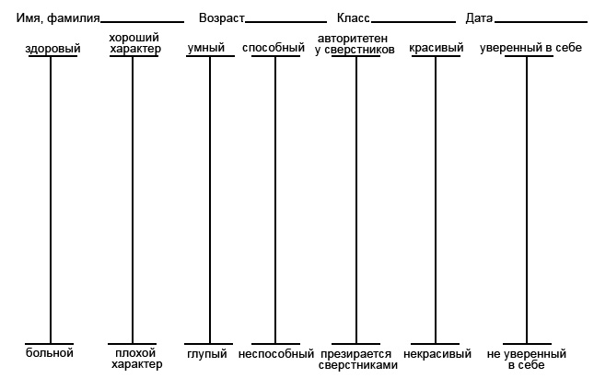

Методика «Дерево» Д. Лампена

Инструкция дается в следующей форме:
«Рассмотрите это дерево. Вы видите на нем и рядом с ним множество человечков. У каждого из них разное настроение, и они занимают различное положение. Возьмите красный фломастер и разукрасьте того человечка, который напоминает вам себя, похож на вас, ваше настроение в школе и ваше положение. Возможно, чем выше на дереве находится человечек, тем выше его достижения, тем более он успешен в школе. Теперь возьмите зеленый фломастер и разукрасьте того человечка, которым вы хотели бы быть и на чьем месте вы хотели бы находиться».
Бывает так, что некоторые дети просят разрешения обозначить позиции двух человечков или самостоятельно обозначают одним цветом две позиции.
В этом случае не следует ограничивать их выбор.
Если вы заметили такое во время проведения методики (или когда ребёнок сдавал вам свой лист с деревом), попросите ответить, кого первого, а кого второго из двух/трех (и такое бывает!) человечков ребенок закрасил.
Соотношение этих выборов может быть достаточно информативным.

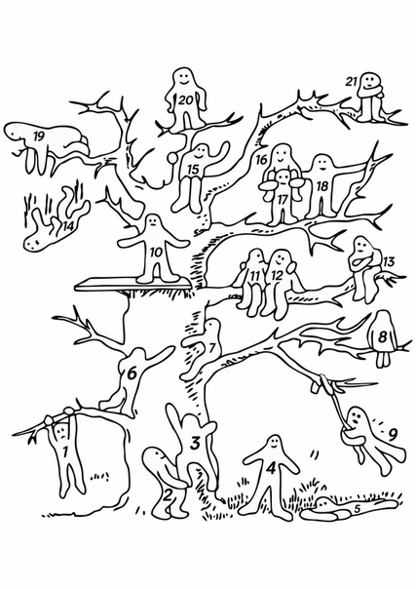

Модифицрованный восьмицветовой тест Люшера (Л.Н. Собчик)
Процедура проведения теста: экспериментатор перемешивает цветные карточки и выкладывает их цветовой поверхностью наверх перед испытуемым, после чего просит выбрать из восьми цветов тот, который ему больше всего нравится, т. е. выделить наиболее приятный цвет из восьми. Карточку с выбранным цветом экспериментатор откладывает в сторону, перевернув цветовой стороной вниз, и записывает его номер в таблице протоколов. Процедура выбора цвета повторяется. Если испытуемый не может выбрать самый приятный цвет, экспериментатор предлагает выбрать самый неприятный цвет и далее предлагает перейти к выбору приятных цветов.
Через 2-3 минуты экспериментатор повторяет исследование: опять раскладывает карточки цветовой стороной кверху и предлагает испытуемому снова выбрать предпочитаемые цвета, объясняя, что испытуемый не должен вспоминать порядок раскладки в первом выборе или сознательно его менять.


